Комунальний заклад освіти
«Навчально-виховний комплекс № 92
«школа І-ІІІ ступенів – дошкільний навчальний заклад (дитячий садок)»
Дніпровської міської ради
_________________________________________________________________
м. Дніпро,86 вул. Проїжджа , буд. 2, б
Тел. 773-41-93 Еmаі1: sz092@dhp.dniprorada.gov.ua

Звіт директора школи
за 2019/2020 навчальний рік

Звіт
директора КЗО «НВК № 92» ДМР
ДМИТРЕНКО ТЕТЯНИ МИКОЛАЇВНИ
про свою діяльність на посаді протягом 2019-20200 н.р.
перед педагогічним колективом та громадськістю 05.06.2020 р.

Вступ

Шановні присутні! Закінчився навчальний рік і тому ми зібралися сьогодні, враховуючи умови карантину, на загальні збори в онлай-режимі, щоб зробити певні підсумки роботи колективу школи, оцінити діяльність директора на посаді протягом 2019-2020 навчального року.
Цей рік виявився непростим для всіх нас, карантинні заходи щодо запобігання поширенню інфікування коронавірусом змінили звичний ритм, темп і розпорядок життя і навчання.
В умовах жорсткої ізоляції здійснювалося дистанційне навчання учнів, що стало викликом для всіх: учителів, учнів, батьків.
Ми знаємо, що нам не все вдалося організувати належним чином. Оскільки формат дистанційного навчання потребує і сучасного технічного забезпечення, і цифрової обізнаності, і ефективної комунікації, і застосування інших форм та методів навчання, і активної участі всіх учасників освітнього процесу. Ми отримали важливу для нас інформацію завдяки зворотному зв'язку, отож зробимо висновки та використаємо наш досвід та ідеї для створення нових освітніх можливостей.
Дякую вчителям, які змогли швидко адаптуватися до нових умов і опанувати технології, що дозволили підтримувати зв'язок із учнями. Дякую вам, батьки, що стали нашими союзниками у цьому освітньому процесі, що підтримуєте дітей і допомагаєте їм у навчанні, що з розумінням ставитеся до труднощів.
На цих загальних зборах ми керуємося Положенням про порядок звітування керівників загальноосвітніх навчальних закладів, а саме, директора НВК перед трудовим колективом, представниками громадського самоврядування школи, щодо своєї діяльності на посаді протягом навчального року.
Протягом 2019-2020 навчального року педагогічний колектив працював над реалізацією основних положень Законів України «Про освіту» (зі змінами), «Про повну загальну середню освіту» (зі змінами), «Про забезпечення санітарного та епідемічного благополуччя населення», «Про позашкільну освіту», статті 20 Закону України «Про дошкільну освіту», наказу Міністерства освіти і науки України від 28 січня 2005 р. № 55 «Про запровадження звітування керівників дошкільних, загальноосвітніх та професійно-технічних навчальних закладів», наказу Міністерства освіти і науки України від 23.03.2005 №178 «Про затвердження Примірного положення про порядок звітування керівників дошкільних, загальноосвітніх та професійно-технічних навчальних закладів перед педагогічним колективом та громадськістю», та інших нормативних документів щодо розвитку освітньої галузі.
Основна діяльність школи спрямована на створення умов для реалізації державної політики в сфері освіти згідно зі ст.53 Конституції України, Законів України «Про освіту», «Про загальну середню освіту», «Державного стандарту базової та повної загальної середньої освіти», «Державного стандарту початкової освіти», власного Статуту, інших нормативних документів, що не суперечать законодавству України в галузі освіти.
У 2019/2020 навчальному році педагогічний колектив працював за педагогічною проблемою темою «Освітні стратегії соціалізації особистості громадянського суспільства» та темою закладу «Створення єдиного освітнього та інформаційно-розвивального простору школи для розвитку життєвих компетентностей учнів»/

Управлінська діяльність закладом

У 2019/2020 навчальному році управління закладом було спрямовано на здійснення державної політики в галузі освіти, збереження кількісних і якісних параметрів мережі, створення належних умов для навчання і виховання здобувачів освіти, удосконалення змісту освітнього процесу, упровадження нових освітніх технологій, розвиток здібностей дітей і підлітків, подальше впровадження профільного навчання за напрямом «Українська філологія».
Як директор школи, у своїй діяльності протягом звітного періоду, я керувалася Статутом школи, Правилами внутрішнього трудового розпорядку, посадовими обов’язками директора школи, законодавством України, іншими нормативними актами, що регламентують роботу керівника загальноосвітнього навчального закладу.
Керівництво підвищення якості та ефективності внутрішньошкільного управління забезпечувалося документами планування роботи: перспективним, річним, робочим навчальним, місячним та тижневим планами.
Управління НВК здійснюється згідно річного плану роботи школи, плану внутрішньошкільного контролю та календарних планів вчителів-предметників і планів виховної роботи класних керівників. Така система планування, що відпрацьована у школі і заснована на взаємодії всіх ланок, підрозділів та учасників навчально-виховного процесу, забезпечує координацію їх діяльності, єдність вимог, контролю та взаємоконтролю в процесі роботи, сприяє досягненню ефективності та вдосконаленню навчально-виховного процесу й забезпечує планомірний розвиток школи.
Принцип доцільності й оперативності прийняття управлінських рішень адміністрації базувався на аналітичних даних, отриманих у ході внутрішньошкільного контролю.
Адміністрацією постійно проводились консультації та спільний розгляд питань з такими структурними підрозділами закладу, як педагогічна рада, батьківський комітет школи, профспілковий комітет.
У навчальному закладі є в наявності усі нормативно-правові документи, що регламентують діяльність загальноосвітнього навчального закладу. Використовуючи підключення до мережі Інтернет, стало можливим користуватися матеріалами сайтів Міністерства освіти і науки України, головного управління освіти, сайтами Дніпропетровської академії неперервної освіти, міського методичного центру, інших закладів освіти, що дає можливість оперативно й мобільно користуватися достовірною інформацією вчителям і адміністрації школи, вчасно знайомитися з новими документами та, навіть, їх проектами.
Контроль – це важлива, складна та об’єктивно необхідна функція управління. У школі ефективність здійснення контролю зумовлює якість реальних і подальше прогнозування бажаних показників розвитку закладу освіти, його навчально-виховного процесу та діяльності всього шкільного колективу. Контроль дозволяє тримати в полі зору управління найважливіші питання школи, своєчасно реагувати на відхилення від норми та на негативні явища, знаходити невикористані резерви, підтримувати оптимально трудову атмосферу в колективі.
У школі адміністрацією використовується багато різних форм контролю за станом навчально-виховного процесу і, в першу чергу, таких традиційних, як вивчення викладання стану предметів та виконання навчальних планів та програм, перевірка класних журналів, щоденників, тощо. Аналіз результатів внутрішньошкільного контролю знаходить відображення у рішеннях педагогічної ради школи, відповідних наказах, довідках по навчальному закладу. Крім контролю за рівнем знань та навчальних досягнень учнів проводяться систематичні дослідження стану відвідування занять та стану навчальної дисципліни. За результатами моніторингу адміністрація школи приймає певні управлінські рішення, щодо конкретних учителів та учнів.
Враховуючи сучасні вимоги, я, як директор школи, дотримуюсь стилю керівництва, який близький до демократичного, так як більшість рішень приймаються на основі колегіальних рішень. Я не прихильник необдуманих самовільних рішень. Основними формами спілкування з працівниками є наради, індивідуальні бесіди, інформування. Контроль здійснюється не заради пошуку винних, а заради позитивного кінцевого результату та створення необхідних умов для самореалізації.
Навчально-виховний процес у 2019-2020 навчальному році в школі був організований з метою забезпечення оптимальних умов фізичного, інтелектуального, психологічного і соціального становлення особистості школярів, досягнення ними рівня навчальних досягнень, що відповідає потенціальним можливостям учнів з урахуванням їхніх пізнавальних інтересів і схильностей.
Організація діяльності педагогічного колективу нашої школи у 2019-2020 навчальному році обумовлена стратегічними завданнями та Програмою розвитку школи, локальною педагогічною проблемною темою «Освітні стратегії соціалізації особистості громадянського суспільства» та темою закладу «Створення єдиного освітнього та інформаційно-розвивального простору школи для розвитку життєвих компетентностей учнів», а також на забезпечення виконання Конституції України, Законів України «Про освіту», «Про загальну середню освіту», «Про мови», основних положень національної доктрини розвитку освіти, державних стандартів предметів базового компоненту, Концепції профільного навчання, Конвенції про права дитини, Статутом школи.
Педагогічний колектив у 2019-2020 навчальному році вважав пріоритетними напрямками роботи такі:
- реалізація комплексних, цільових, освітніх, обласних, міських та районних програм;
- упровадження інноваційних форм проведення занять та використання нетрадиційних форм;
- Підвищення ролі методичних комісій, методичної ради, творчої групи у впровадженні в практику роботи вчителів школи, досягнень передового педагогічного досвіду, передових педагогічних технологій;
- використання традиційних, нестандартних (проектних, інтерактивних) систем і методик навчання, педагогічних технологій.
- робота над удосконаленням уроку як засобу розвитку творчої особистості вчителів та учнів;
- цілеспрямована спільна робота педагогічного колективу і кожного вчителя над підвищенням рівня навчальних досягнень учнів;
- підготовка учнів до участі в олімпіадах, конкурсах різного рівня;
- покращення роботи з обдарованими дітьми;
- реалізація системи внутрішньошкільного контролю на основі управлінських рішень;
- розвиток матеріально-технічної бази школи, згідно сучасних вимог;
- активізація роботи щодо виховання громадської свідомості учнів, шкільного самоврядування, формування патріотизму, громадянських і конституційних обов’язків, поваги до державних символів України, національних ідей:
- продовження співпраці з Дніпропетровським політехнічним коледжем, індустріальним коледжем, хіміко-технологічним університетом, гірничим університетом;
- організація систематичної роботи по охороні життєдіяльності учнів, попередженню випадків травматизму;
- зосередження уваги на виховній роботі з учнями, на громадському та національно-патріотичному вихованні, формуванні здорового способу життя, профілактиці правопорушень серед неповнолітніх, удосконалення роботи учнівського самоврядування;
- продовження роботи над проектами «Захисти себе від ВІЛ » та « Я –моє здоров’я, моє життя», « Місто мого дитинства»;
- формування у дітей дошкільного віку культури здорового способу життя як складової їх психофізичного розвитку;
- підвищення якості дошкільної освіти в умовах впровадження освітньої програми розвитку дітей дошкільного віку «Дитина в дошкільні роки »;
- на виконання Закону України «Про мови» у школі працював факультатив «Українське народознавство»;
функціонували протягом навчального року:
- факультативи : «Курс користувача», «Місто мого дитинства», «Українське народознавство», «Лексика української мови», «Орфографічний практикум», «Стилістика сучасної української мови», «Розв’язування задач з хімії», «Хімія у побуті», «Я – моє здоров’я, моє життя»,«Захисти себе від ВІЛ».
Щорічно проводиться низка заходів з пропаганди державної мови, історії українського народу, культури. Шкільний бібліотечний фонд поповнювався навчальною літературою.

Кадрове забезпечення

У 2019-2020 навчальному році штатними працівниками школа була забезпечена на 100 % педагогічними кадрами – 100 % . Розстановка педагогів здійснюється відповідно до фахової освіти педагогічних працівників, але останнім часом через зменшення педагогічного навантаження школи деякі вчителі викладають декілька предметів.
Настають часи, коли при підборі нових кадрів, розподілу годин, класного керівництва працедавець повинен враховувати багато факторів : фахову підготовку, ініціативність, працездатність, особисті та колективні якості, інші характеристики працівника. Цьому сприяє Положення про атестацію педагогічних працівників. Час диктує все нові і нові вимоги до вчителя, тому доречним зараз є вміння застосовувати інноваційні технології у навчанні, працювати з комп’ютером, ІТ-технологіями, Інтернет-платформами, оргтехнікою. Вже зараз ніхто не питає чи вміє вчитель користуватись цією технікою – діяльність вчителя повинна відповідати сучасним вимогам.
Таким чином, якісний склад педагогічного колективу Комунального закладу освіти « НВК № 92» ДМР на кінець навчального року становив – 22 вчителя, з них :
Педагогічне звання, кваліфікація |  | Кількість
« Вчитель - методист » |  | 5
« Старший учитель » |  | 4
Вища категорія |  | 13
Спеціаліст І категорії |  | 4
Спеціаліст ІІ категорії |  | 3
Спеціаліст |  | 1
Аналіз структури і мережі школи за минулий навчальний рік.
Контингент учнів
На початок 2019/2020 року у школі навчалося 272 учні +35 вихованців дошкільного відділення.
На кінець 2019/2020 року у школі навчалося 269 учні + 33 вихованці дошкільного відділення.
Було укомплектовано 11 класів, середня наповнюваність класів – 24,7 учнів.
Школа І ступеня–4 класів, школа ІІ ступеня–5 класів, школа ІІІ ступеня – 2 класи
Клас | На 05.09.  2019 | 29.05.  2020 | Різниця | Прибуло | Вибуло | ЗНЗ району | ЗНЗ інших районів | Інші навч. заклади | Виїхали за межі міста | Виїхали за межі країни
1 | 22 | 20 | +2 |  |  |  |  |  | 2
2 | 25 | 24 | -1 |  | 1 |  |  |  | 1
3 | 28 | 29 | +1 | 1
4 | 32 | 31 | -1 |  | 1 |  |  | 1
5 | 28 | 30 | +2 | 2
6 | 28 | 31 | +3 | 3
7 | 28 | 27 | -2 +1 | 1 | 2
8 | 18 | 17 | -1 |  | 1
9 | 19 | 20 | +1 | 1
10 | 23 | 19 | -5 | 1 | 5 |  |  | 2 | 3
11 | 21 | 21 | 0
Аналіз причин руху учнів свідчить, що переважна більшість переводів зумовлена зміною місця проживання родини і пов'язана з переїздами.
В 2019/2020 навчальному році у 9-му класі 20 випускників, більшість учнів будуть вступати до коледжів, а це свідчить про те, що у наступному 2020/2021 н.р. десятого класу не буде.
Основними заходами із збереження контингенту учнів в 2019/2020 навчальному році були контроль відвідування учнями навчальних занять, організація навчання за індивідуальною формою.

Основними заходами з збереженням контингенту учнів в 2019-2020 навчальному році були:
- організація обліку дітей та підлітків у мікрорайоні;
- контроль відвідування учнями навчальних занять;
- організація роботи Групи короткотривалого перебування дітей «Дошколятко», «День відкритих дверей»; «День батьків»
- робота дошкільного відділення « Сонечко».
Педагогічним колективом здійснюється контроль за працевлаштуванням випускників школи (9 класу). На 5.09. 2019 року всі учні були працевлаштовані.
З боку адміністрації закладу ведеться контроль за відвідуванням учнями навчальних занять , а саме: в загальношкільному журналі обліку відвідування, та в класних журналах. Підсумки відвідування аналізуються заступниками директора, класними керівниками, розглядаються на нарадах при директорові, на педрадах, координаційній раді, вживаються необхідні заходи щодо залучення дітей до навчання. В закладі 1 раз на місяць проводяться засідання координаційної шкільної ради.
Сьогодні ми можемо говорити про позитивні результати цілеспрямованої спільної роботи адміністрації, класних керівників та батьків з цього питання.
Навчальна діяльність
Протягом 2019-2020 навчального року робота педагогічного колективу була спрямована на особистісно-орієнтоване навчання і виховання школярів. Велика увага у школі приділяється охопленню дітей навчанням. Станом на 1 вересня 2019 року всі діти мікрорайону школи охоплені навчанням в школі .
Для реалізації особистісно–орієнтованого навчального процесу у школі в 8 та 9 класах введено поглиблене вивчення окремих предметів (українська мова і література) , а також 10 і 11 класи навчалися за філологічним профілем.
З даного питання існує певна система роботи (розроблено план, проводиться діагностування за участю практичного психолога, анкетування учнів батьків. Враховуючи потреби учнів, бажання батьків та можливості школи у 9 ,10 класах сформовані курси за вибором «Практикум з культури українського мовлення» та факультативи «Українська фразеологія» ,«Стилістика української мови», «Захисти себе від ВІЛ ».
Як елемент позакласної навчально-виховної роботи були організовані та проведені предметні тижні:
Тиждень  початкових класів  «Веселі та кмітливі». | Тиждень безпеки  життєдіяльності «Основні правила безпеки та поведінки». | Тиждень природничо – математичних наук | Тиждень профорієнтації «Подорож  у світ професій».
Тиждень  патріотичного виховання. | Тиждень «Молодь за здоровий спосіб життя» | Тиждень рідної мови та філологічних наук | Тиждень здоров’я та фізкультури «Крок до здоров’я».
Тиждень  мистецтва та осені «Пошук. Фантазія. Творчість». | Тиждень права та суспільствознавства  Акція «16 днів  проти насильства». | Фестиваль творчості і майстерності вчителів та обдарованої  дитини «На сходинках творчості до вершин майстерності». | Тиждень екології  «Світ навколо тебе».

У програмі розвитку школи на 2015-2021 рр. поставлено завдання і окреслено шляхи виявлення розвитку творчих, фізичних, інтелектуальних обдарувань і нахилів школярів. Саме на виконання цих завдань спрямовано реалізацію підпрограми «Творча здібність учнів» в якій визначено технологію виявлення типу обдарованості та методику роботи з талановитими школярами.
В жовтні 2019 року проводився І етап учнівських олімпіад з базових дисциплін , у якому взяли участь 73 учні 6-11 класів.
Для участі у ІІ етапі учнівських олімпіад була направлена команда із 15 учнів на змагання з базових дисциплін.

Переможці та призери Всеукраїнських конкурсів:

№ | Заходи | Переможці
1 | Всеукраїнський інтерактивний природничий конкурс «Колосок» | 1 золотий / 22 срібний
2 | Всеукраїнська природознавча гра «Геліантус» | 6 дипломів / 17 грамот
3 | Міжнародний математичний конкурс «Кенгуру осінній» | 3 відмінно / 8 добрий
4 | Всеукраїнський конкурс з фізики «Левеня» | 1 відмінно / 4 добрий
6 | Всеукраїнська гра з англійської мови «Пазл» | 1 всеукраїнський / 6 регіональний

Виховні заходи
№ | Назва | Кількість  учасників | Переможці
1 | «Собори наших душ» - декоративно ужиткове мистецтво | 1 | Черняк-Шпак М.-призер  районного конкурсу
2 | Виконавці віршів «І твоя, Кобзарю, слава…» | 1 | Сіряк А.  ІІІ місце, районного рівня
3 | «Зоряне коло» | 20 | Нагороджено у номінації хореографія ІІ, ІІІ місце районного рівня
4 | Танцювальний захід  « Dance Battle Dnipro » | 14 | ІІІ місце , міського рівня

Державна підсумкова атестація

Учні 4-х, 9-х класів звільняються (у період карантину) від проходження державної підсумкової атестації згідно з чинними документами МОН України – наказ МОН від 30.03.2020 року № 463.
Навчальний рік закінчили 20 учнів 9-го класу. Оформлення свідоцтв про базову середню освіту учням 9 класу ми маємо завершити до 15 червня, потім надішлемо вам в електронному вигляді, з подальшим врученням оригіналу. Вручити Свідоцтва ми зможемо після зняття певних карантинних обмежень, дотримуючись певних санітарно-гігєнічних норм під час карантину.
Учні 11 класу готуються до ЗНО та чекають, рішень Уряду України про терміни проведення ЗНО та вступної кампанії.
У початковій школі в 3, 4 -му класах річне оцінювання з української мови, читання та математики було здійснено на підставі нотаток вчителів під час дистанційного навчання і семестрових оцінок .
Заступнику директора з НР взяти під контроль організацію в школі індивідуальної роботи з учнями, які мають початковий рівень навчальних досягнень. На засіданнях методичних комісій проаналізовано результати річного оцінювання учнів в умовах карантину з усіх предметів, розроблені заходи з усунення прогалин в їх знаннях , акцентуючи особливу увагу на індивідуальне та диференційоване навчання.

Методична робота

В школі діє певна система методичної роботи. Її сітка створена на діагностичній основі. Керівництво методичною роботою здійснювала методична рада.
До реалізації завдань методичної роботи активно залучаються вчителі, які мають педагогічні звання та вищу кваліфікаційну категорію. За їх активної участі проходять предметні тижні, методичні засідання , інструктивно–методичні наради, семінари, тощо.
В організації методичної роботи з педагогічними кадрами школи результативно використовуються можливості шкільного методичного куточка де сконцентровані нормативні документи про освіту, аналітичні діаграми, зразки підручників, програми з базових дисциплін, матеріали з досвіду роботи кожного учителя, матеріали діяльності шкільних методичних комісій, досвіди учителів, науково-методична та психолого-педагогічна література, зразки оформлення шкільної документації, матеріали для проведення різноманітних конкурсів, тощо.
Результативною була робота всіх методичних комісій . Учителі проводили відкриті уроки, виховні заходи, ділились досвідом роботи, завдяки цьому зросла їх педагогічна майстерність. Внаслідок чого рівень навчальних досягнень учнів школи за минулий навчальний рік оцінюється достатніми показниками. Учителі впроваджуються в практику інноваційні технології.
У 2019-2020 навчальному році атестація педагогів школи здійснювалась згідно з перспективним планом в умовах карантину у дистанційному режимі. За таких умов останнє підсумкове засідання атестаційної комісії було проведено в онлайн-режимі на платформі ZOOM.
У звітному році було атестовано 5 педагогічних працівників: За результатами атестації: 3 педагоги – підвищено кваліфікаційні категорії, 2 педагоги - підтверджено кваліфікаційну категорію, 1 педагог – отримав звання «Старший учитель».
Основні питання в організації методичної роботи на засіданнях чотирьох методичних комісій школи вчителів (гуманітарного і природничо-математичного циклу , початкових класів, класних керівників) вивчався :
- зміст програм, їх методичний супровід;
- розроблено методичні рекомендації, діагностичні анкетування ;
- опрацьовано методичну літературу з питань упровадження поглибленого вивчення предметів в середніх класах у поєднанні з особистісно орієнтованим навчанням;
- заслухано інформацію про здійснення самоосвіти до курсових і після курсових завдань учителів.
Протягом 2019-2020 навчального року були створені необхідні умови для підвищення професійного рівня вчителів на курсах підвищення кваліфікації педагогічних працівників. Успішно пройшли курси 5 учителів.
Члени атестаційної комісії зробили узагальнену характеристику про педагогічну та методичну діяльність кожного вчителя, що пройшов атестацію, склали протоколи оцінювання системи й досвіду роботи.
З метою обміну досвідом роботи та підвищення педагогічної майстерності в кожній методичній комісії протягом року було організовано взаємовідвідування уроків та предметні тижні. Велика кількість уроків мала традиційну форму організації навчання через недостатньо забезпечену матеріально – технічну базу.

Обдаровані учні
Одним із пріоритетних напрямків державної освітньої політики є турбота про обдаровану і талановиту молодь. Саме вона є потенціалом держави, яка буде визначати шляхи розвитку науки, техніки, економіки, мистецтва. В школі розроблена програма розвитку обдарованої учнівської молоді. Метою програми є визначення організаційних, психолого-педагогічних заходів з розробки і впровадження ефективних методів і технологій пошуку обдарованих дітей, створення умов для всебічного розвитку і розкриття їхнього інтелектуального та творчого потенціалу.
Заступник директора з НР, заступник директора з ВР, координували роботу керівників шкільних методичних комісій та учителів-предметників щодо пошуку та розвитку дитячої обдарованості відповідно до специфіки предметів. Школа не представила своїх учасників на деяких конкурсах в районі, та МАН тощо. Це свідчить про недостатню роботу класних керівників та учителів–предметників.
Протягом навчального року діяли факультативи та гуртки. Факультативи: «Місто мого дитинства»; «Я – моє здоров’я, моє життя»; «Українське народознавство»; «Захисти себе від ВІЛ»; Гуртки за інтересами : Спортивний. Художньо–есететичний.
Інформація про роботу факультативів, гуртків, надавалась учням класними керівниками, учителями–предметниками , також розміщена на інформаційному стенді для батьків.

Соціальний захист учасників навчально-виховного процесу.

Концепція про права дитини, яка набула чинності в Україні, дитиною вважає кожну людську істоту до досягнення нею 18-річного віку.
В усіх діях щодо дітей, незалежно від того, здійснюються вони державними чи приватними установами, що займаються питанням соціального забезпечення, судами, першочергова увага приділяється як найкращому забезпеченню інтересів дитини, особливо дітям пільгових категорій.
Педагогічним колективом школи було вивчено соціальний статус родин і складено соціальний паспорт. Відповідно до соціального паспорту на кінець року у школі навчалися: дітей-сиріт - 2, дітей з багатодітних, та малозабезпечених родин - 39, дітей, що постраждали внаслідок аварії на ЧАЕС - 1, дітей-інвалідів -3.
У школі систематизована робота з соціального захисту неповнолітніх. Протягом навчального року вчителями тричі було проведено обстеження житлово-побутових умов життя дітей-сиріт і дітей, які залишилися без батьківського піклування, складено акти обстеження.
Усі діти-сироти та діти з багатодітних родин були забезпечені безкоштовним гарячим харчуванням .У вересні бібліотекарем були видані усі підручники дітям-сиротам та дітям з багатодітних сімей .
Також, у вересні всі учні пройшли поглиблений медичний огляд на встановлення спеціальної, основної групи для навчання на уроках фізичної культури
Двічі на рік заступником директора з ВР Маслівченко С.М. була проведена ревізія єдиних квитків, яка не виявила дітей без документа.
Протягом навчального року постійно проводилися зустрічі з опікунами, відвідували їх вдома з метою контролю виконання їх обов’язків, проводилися індивідуальні консультації. Усі опікуни були ознайомлені з їх обов’язками згідно «Правил опіки і піклування».
До Нового року усі діти пільгових категорій отримали новорічні подарунки. Більшість дітей пільгових категорій відвідували спортивні секції, гуртки, брали участь в позашкільних заходах.
Влітку 2020 року на базі КЗО «НВК № 92» планувалася робота пришкільного табору з денним перебуванням «Дивограй», але в умовах карантину та за неможливості дотримання жорстких санітарно-гігієнічних правил цьому плану не вдалося здійснитися.
Адміністрацією та працівниками школи надавалася допомога всім дітям пільгових категорій: діти були звільнені від різноманітних оплат, безкоштовно відвідували культурно – масові заходи.
У 2019-2020 навчальному році необхідно продовжувати систематично тримати під постійним контролем питання «Про поліпшення виховання, навчання, соціального захисту та матеріального забезпечення дітей-сиріт і дітей, які залишилися без піклування батьків».
Аналіз рівня навчальних досягнень за 2019-2020 н.р.

Станом на 29.05.2020 року у 1-4 класах навчається 104 учні. У ІІ семестрі оцінювання навчальних досягнень учнів 1-2 класів здійснювалось вербально.
Серед учнів 3-4 класів мають високий рівень навчальних досягнень - 6 учнів (10%); достатній – 17 учнів (28,3%); середній – 32 учні (53,3%). Загалом у 3-4 класах закладу 95% учнів навчаються на високому і достатньому рівнях, що на 5% більше, ніж у І семестрі 2019-2020 н.р. та на 3% більше за аналогічний показник за 2018-2019 н.р.
Всього в 5-11 класах станом на 29.05.2020 р. навчається 165 учнів. З них мають:
- високий рівень навчальних досягнень - 12 учнів (7,3%),
- достатній - 49 учні (29,7%)
- середній – 100 учнів (60,6%)
- початковий – 4 учні (2,4 %).
Рівень навчальних досягнень учнів 5-11 класів НВК №92 за 2019-2020 н.р.

Загалом в 5-11 класах закладу 7,3 % учнів навчаються на високому і достатньому рівнях, що на 9 % більше, ніж у І семестрі 2019-2020 н.р., та на 5% більше за аналогічний показник за 2018-2019 н.р.

Відсоток учнів НВК №92, які навчаються на високому і достатньому рівнях
за 2019-2020 н.р.

У розрізі паралелей класів у 5-9 класах високий і достатній рівень 50 % учнів;

- в 7,8,9 класах на високому і достатньому рівнях навчається 52% учнів .

- в 10 класі на високому і достатньому рівнях навчається 37 % учнів.

- в 11 класі на високому і достатньому рівнях навчається 61, 9 % учнів.

Учителі початкових класів – в авангарді реформ
1 вересня 2019 року в Україні розпочався не лише новий навчальний рік, але й черговий етап впровадження масштабної реформи серед освіти.
Її ключова мета – створити школу, «у якій буде приємно навчатися і яка даватиме учням не тільки знання, як це відбувається зараз, а й вміння застосовувати їх у житті». Відтепер головне завдання для учнів – опанувати не просто окремі предмети, але так звані «компетентності», кожна з яких – це комбінація знань, умінь, навичок, способу мислення, а також поглядів і цінностей.
Організація навчально-виховного процесу учнів 1-4-х класів велася згідно нового Державного стандарту (2018 р.) і Державного стандарту (2011 р.). Викладання навчальних предметів у 1-2 класах здійснювалося за Типовою освітньою програмою, розробленою під керівництвом О. Я. Савченко.
Новий Стандарт початкової освіти передбачає, що педагоги працюватимуть за іншими підходами, тому вчителі 3-4 класів пройшли заочне та очне навчання по підготовці вчителів НУШ. Вчителі кафедри початкового навчання під час тренінгових занять опановували практику проведення ранкових зустрічей, створювали портрет сучасного учня, навчалися практично реалізовувати компетентнісний, діяльнісний та інтегрований підходи до організації освітнього процесу, вчилися співпрацювати, відчувати один одного в групі, вести діалог та дискутувати, занурюватись в атмосферу Нової української школи.
Успішні і талановиті педагоги кафедри постійно беруть активну участь у різноманітних конкурсах фахової майстерності.
Під час запровадженого в усіх навчальних закладах карантину (з 12 березня 2020 року) педагоги кафедри початкового навчання продовжили здійснювати викладання навчальних дисциплін дистанційно. Організація дистанційного навчання включала в себе налагодження каналів комунікації між всіма учасниками освітнього процесу, адаптацію розкладу та графіка навчання, зміну формату подачі матеріалу, зворотній зв’язок і контроль за виконанням завдань. Для цього педагоги кафедри використовували різні інтернет-ресурси: (ZOOM, Viber, Google Classroom, «МійКлас», Edmodo, Padlet (віртуальна дошка), Google Drive, Skype, IMessage, електронна пошта). За кошти державного і міських бюджетів навчальні кабінети 1-2 класів було переобладнано відповідно до потреб НУШ (з’явилися конструктори LEGO для навчальних ігор, сучасні меблі; у кожному класі створено вісім осередків).

Галерея дистанційного навчання
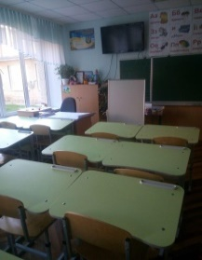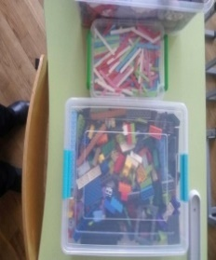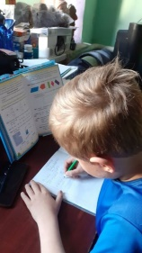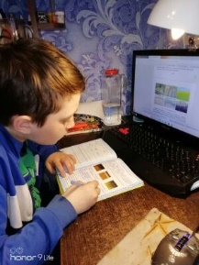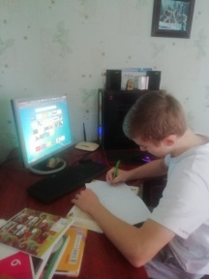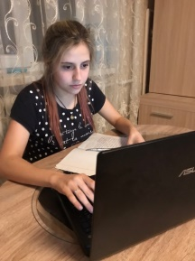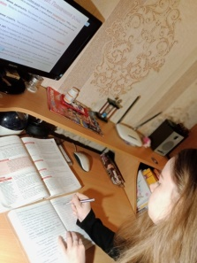

У 2019-2020 навчальному році особлива увага приділялася роботі з обдарованими учнями. Вчителі застосовували методи вищого рівня, які відповідають вимогам роботи у закладі нового типу, а саме:
- ейдетика;
- метод проблемного викладання;
- евристичний метод;
- теорія винахідницьких завдань.

ВИХОВНА РОБОТА
педагогічного колективу НВК № 92

У своїй діяльності педагогічний колектив керувався програмою МОН «Основні орієнтири виховання учнів 1-11 класів загальноосвітніх навчальних закладів України», Концепцією національно-патріотичного виховання дітей та молоді, шкільною виховною програмою з формування громадянської компетентності, відповідно до яких виховання на сучасному етапі здійснюється з метою ідентифікації виховання із загально визначеними цінностями і якостями через ціннісне ставлення особистості до держави й суспільства, до людей, до природи, до мистецтва, до праці, до себе.
Головна мета виховної роботи – формування громадянина-патріота України, створення умов для самореалізації особистості відповідно до її здібностей, суспільних та власних інтересів, виховання громадянина з демократичним світоглядом і культурою, який не порушує прав і свобод людини, виховання в учнів свідомого ставлення до свого здоров’я, формування належних гігієнічних навичок і засад здорового способу життя.
Виховний процес у НВК № 92 був спрямований на виконання Законів України «Про освіту», «Про загальну середню освіту», «Про охорону дитинства», Концепції виховання дітей та молоді у національній системі освіти, Указу Президента України « Про заходи щодо розвитку духовності, захисту моралі та формування здорового способу життя громадян», наказу МОН № 641 від 16.06.15 року «Про затвердження Концепції національно- патріотичного виховання дітей і молоді. Заходів щодо реалізації Концепції національно-патріотичного виховання дітей і молоді та методичних рекомендацій щодо національно-патріотичного виховання у загальноосвітніх навчальних закладах»; Основних орієнтирів виховання учнів 1-11 класів загальноосвітніх навчальних закладів України.
Адміністрацією школи та педагогічним колективом створено систему виховної роботи, структура якої забезпечує реалізацію завдань всіх її напрямків через проведення різних форм виховної діяльності у процесі навчання і позакласній діяльності, впровадження у виховний процес інноваційних технологій, розвиток творчих здібностей учасників навчально-виховного процесу, роботу органів учнівського самоврядування, співпрацю трикутника «школа-учні-батьки».
Згідно з річним планом роботи НВК № 92 у 2019-2020 навчальному році педагогічний колектив працював над виховною проблемою: «Створення єдиного освітнього та інформаційно-розвивального простору школи для розвитку життєвих компетентностей учнів». Пріоритетні напрямки виховної роботи: патріотичне і родинне виховання.
Пріоритетними напрямками виховання у навчальному році є:
- національно-патріотичне виховання;
- розвиток творчої особистості;
- формування навичок здорового способу життя;
- родинне виховання;
- робота з попередження правопорушень.
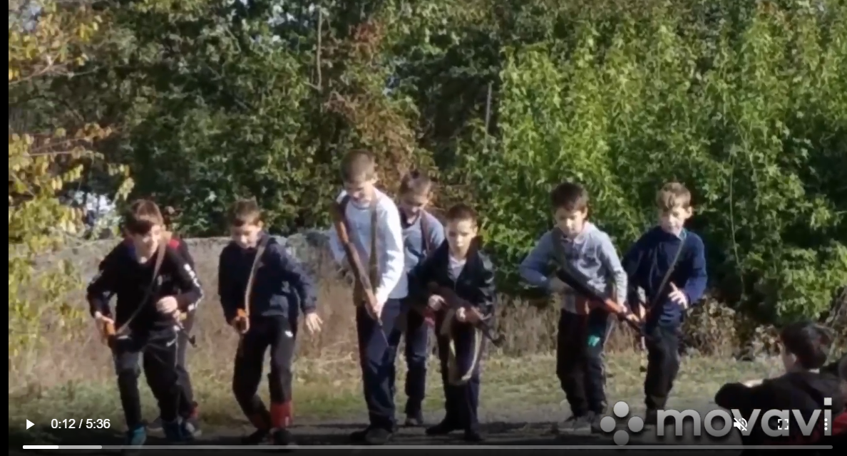
Проблемною темою школи є «Створення єдиного освітнього та інформаційно-розвивального простору школи для розвитку життєвих компетентностей учнів». Пріоритетні напрямки виховної роботи; патріотичне і родинне виховання.
Головна мета виховної діяльності – піднесення особистості, спрямоване на розкриття природних здібностей, розвитку інтелекту та формування духовності учня, виховання гармонійно розвинутої, високоосвіченої, соціально активної, національно-свідомої людини, що наділена глибокою громадянською відповідальністю, високими духовними якостями, патріотичними почуттями.
На початку навчального року були поставлені такі основні завдання виховної роботи:
- впровадження Основних орієнтирів виховання учнів 1-11 класів загальноосвітніх навчальних закладів України;
- створення в закладі цілісної моделі виховної системи;
- посилення національно-патріотичного характеру навчання та виховання;
- удосконалення превентивного виховання;
удосконалення системи роботи щодо формування ціннісного ставлення особистості до сім’ї, родини; підготовки підростаючої молоді до дорослого, сімейного життя;
- урізноманітнення форм і методів співпраці школи і сім’ї;
- інтегрування зусиль органів учнівського самоврядування та батьківської громади, педагогічного колективу при організації виховної роботи;
- підвищення рівня педагогічної майстерності педагогів з проблем виховання;
- забезпечення відзначення важливих пам’ятних та ювілейних дат 2019/2020 навчального року з метою створення ефективної системи національно-патріотичного виховання, морально-духовного, культурного розвитку дитини;
- максимальне охоплення учнів позакласною та позашкільною роботою та інші.
Виховна робота школи планувалася відповідно до програми «Основні орієнтири виховання учнів 1-11 класів загальноосвітніх навчальних закладів» і включала в себе планування роботи учнівського самоврядування, спортивно-масову роботу, патріотичне виховання, роботу з правової освіти та правового виховання, роботу з попередження злочинності, правопорушень, запобігання дитячій бездоглядності, план роботи по формуванню здорового способу життя, профілактики алкоголізму, наркоманії, токсикоманії серед учнівської молоді, запобігання захворювань на СЩЦ, роботу з батьківською громадськістю, профорієнтаційну роботу.
Кожен класний керівник має свій виховний план роботи, який погоджувався директором школи. План виховної робота школи та плани виховної роботи класних керівників складено відповідно до методичних рекомендацій щодо планування виховної роботи в закладах освіти. План виховної роботи школи був спрямований на реалізацію основних завдань і пріоритетних напрямків з урахуванням народного календаря, традицій школи та загальнодержавних свят. Всі заходи були проведені в зазначені терміни і на достатньому організаційному та художньо-естетичному рівні. Виховна робота працює за змістом виховної діяльності
- Ціннісне ставлення до себе
- Ціннісне ставлення до сім’ї, родини, людей.
- Ціннісне ставлення до праці
- Ціннісне ставлення до природи
- Ціннісне ставлення до культури і мистецтва
- Ціннісне ставлення особистості до суспільства і держави Реалізація завдань виховної роботи у 2019-2020 навчальному році здійснювалася шляхом співпраці з педагогічним та учнівським колективами, з батьками учнів, позашкільними закладами та громадськими організаціями; через використання найбільш поширених виховних технологій, зокрема: години спілкування (години класного керівника),батьківські збори, різноманітні заходи та свята.
Реалізація завдань виховної системи закладу відбувається за рахунок злагодженої співпраці педагогічного колективу, спланованої роботи класних керівників. У НВК №92 діє методична комісія класних керівників, яку очолює заступник директора з НВР Маслівченко С.М .
Виховні заходи, що проводились класними керівниками протягом навчального року, були різноманітними, відповідали віковим особливостям учнів, сприяли розвитку творчих здібностей та ініціативності школярів. Аналіз відвіданих виховних заходів показав, що виховна робота проводиться на належному рівні, використовуються сучасні технології виховання учнів.
Протягом року в школі було проведено тематичні тижні:
- вересень: Олімпійський тиждень;
- жовтень: тиждень національно-патріотичного виховання;
- листопад: тиждень безпеки дорожнього руху, акція «16 днів проти насилля», тиждень пам’яті жертв голодомору;
грудень: тиждень правових знань і правової пропаганди, декада інвалідів, декада новорічних розваг;
- січень: декада національного виховання;
- лютий: День рідної мови, тиждень інтелекту і таланту, тиждень творчості, фантазії, експерименту.
За окремими планами протягом року в школі відзначалися такі Дні:
- 02.09.19р. - День знань;
- 20.09.19р. - День Партизанської Слави;
- 21.09.19р. — День миру;
- 04.10.19р. - День працівників освіти;
- 11.10.19р. - День Українського козацтва, День Захисників України;
- 08.11.19р. - День Української писемності;
- 22.11,19р, - День пам’яті жертв Голодомору та політичних репресій;
- 21.11.19р. - День Революції та Гідності
- 29.11.19р, - Всесвітній день боротьби зі СНІДом;
- 0612.19р. - День Збройних Сил України;
- 09.12.19р. - День прав людини.
- 19.12.19р. - День Святого Миколая
- 21.01. 20р. - День Соборності України
- 20.02.20р. - День Героїв Небесної Сотні
- 21.02.20р. - День рідної мови
- 09.-10.03.20 р.- Шевченківські дні Учні школи брали участь у таких загальноміських заходах:
- У заходах до Дня міста - 2019. Святкова хода, фітнес-марафон.
- У змаганнях з футболу.
- У заходах до дня Революції Гідності і свободи При підтримці адміністрації навчального закладу були проведені акції:
трудовий десант "Зробимо шкільне подвір'я чистим" (жовтень 2019); виставка дитячих малюнків “Ми за мир у всьому світі” (вересень 2019); флешмоб до Дня Соборності України (січень 2020); акція «16 днів проти насильства, акція «Годівничка», «Замість ялинки новорічний букет».
Рейди: «Увага! Діти на дорозі!», « Урок», «Перерва», « Запізнення», «Куріння», » Як живеш, дитино?» та багато інших.
Учні школи разом вчителями плідно співпрацюють з громадськими організаціями щодо покращення життя місцевої громади. Зокрема, маємо тісний взаємозв’язок між членами учнівського самоврядування та з громадською організацією національно-патріотичного спрямування. Товариством Червоного Хреста, шкільним офіцером поліції.
З метою пропаганди здорового способу життя запроваджено профілактичні програми та акції. Випускаються стіннівки, проводяться конкурси плакатів названої тематики. Класні керівники проводять бесіди різної тематики: «Куріння та здоров’я дітей», «Нікотинова залежність», «Наркотики - спробувати чи ні?», «Звідки беруться наркомани?»,
«Наркотики і хвороби». Також проводяться серйозні розмови з батьками та індивідуальні бесіди з учнями.
Діти брали участь у шкільних і позашкільних виставках творчих робіт (малюнки, плакати, поробки. композиції з квітів), спортивних заходах: участь у районних змаганнях з футболу «Шкіряний м’яч »; Правовиховній роботі школа приділяє велику увагу. Робота проводиться у двох напрямках : просвітницькому та профілактичному. Не залишаються поза увагою діти, які складають так звану групу ризику.
Протягом року проводився облік відвідування учнями навчальних занять. Відомості про відсутніх учнів та причину їх відсутності записувалися в книгу обліку відвідування занять. Причини відсутності підтверджувалися медичними довідками та іншими документами, які зберігалися в класних керівників.
Однією зі складних проблем сучасної школи є наявність правопорушень серед дітей та підлітків. Тому в школі створено систему профілактичної роботи:
- здійснюється контроль за відвідуванням учнями школи, ведеться облік в спеціальному журналі);
- розроблено правила для учнів;
- проводяться бесіди з правової тематики;
- проводяться тижні правових знань;
- у школі створена рада з профілактики правопорушень, яка збирається розглядає питання роботи з учнями, схильними до правопорушень, залучає спеціалістів для консультацій батьків, педагогів, розглядає випадки порушення дисципліни в школі, сім’ї та поза школою;
- учні охоплені постійними і тимчасовими дорученнями; проводиться систематична індивідуальна робота з дітьми.
До роботи у виховному напрямку було залучено представника відділу ювенальної превенції, шкільного офіцера поліції, представників Дніпровського університету ВС.
Велика увага приділяється питанню охорони дитинства. У соціальному паспорті школи відображені всі категорії дітей, які можуть потребувати і потребують допомоги. Ці діти користуються особливою увагою, вивчаються умови їх проживання, матеріальний стан сімей, де вони виховуються, при потребі надається необхідна допомога
З метою профілактики дитячого травматизму, основним напрямком якого є формування навичок безпечної поведінки, збереження та зміцнення здоров’я учнів, проводяться виховні класні години. Установлені єдині виховні години з єдиною тематикою з питань ТБ з 1 по 11 клас.
Провідною була тема протидії жорстокому поводженню та насиллю серед учнівської молоді. Ведеться постійна робота щодо профілактики булінгу. Організовано проведення лекторію «Булінг у шкільному середовищі: причини, наслідки, способи подолання» у рамках Всесвітнього тижня протидії булінгу.

Шкільним психолом Горобей О.М. регулярно і ефективно проводяться корекційно-розвивальні заняття з учнями групи ризику та учнями, що потрапили у складні життєві умови. Та все ж за звітній період траплялись випадки протиправної поведінки учнів, зокрема самовільне залишення домівки, тютюнопаління під час перерв, агресивна поведінка, пропуски занять та запізнення на уроки без поважних причин. Проте на обліку в поліції є учень 10 класу Зерній С.
Класні керівники, Рада профілактики займаються профілактикою правопорушень серед неповнолітніх. Дотримуються педагогічної етики, поважають гідність особистості дитини, захищають її від будь-яких форм фізичного або психічного насильства, запобігають вживанню ними алкоголю, наркотиків, іншим шкідливим звичкам, пропагують здоровий спосіб життя.
З даними дітьми, їх батьками, вчителями та суб'єктами соціального впливу проводиться соціально-педагогічний патронаж:
- налагодження зв’язків та співпраця з управлінням - службою у справах дітей;
- збір інформації на дітей пільгового контингенту та подання в різні соціальні установи за необхідністю;
- консультування вчителів, батьків та осіб, які їх замінюють, з питань соціального захисту різних пільгових категорій;
- збір, оформлення та постанова дітей на внутрішньошкільний облік ;
- обстеження матеріально-побутових умов проживання; складання актії обстеження;
- співбесіда з опікунами датей-сиріт та дітей, позбавлених батьківського піклування;
- контролювання та організація дозвілля учнів з числа соціально незахищених категорій;
консультування батьків, вчителів з питань організації оздоровлення вищезазначених дітей;
- створення та щомісячне оновлення «Банку даних дітей пільгового контингенту»;
- збір інформації про інвалідів та хворих дітей школи та ін.
Учні НВК № 92 беруть участь у таких районних конкурсах: «Формула успіху», «Півгодинки на цікавинки», «Собори наших душ». Роботи Мамчук Б. стали переможцями міського та обласного конкурсів новорічних поробок були представлені на Всеукраїнському конкурсі. Майже всі класні керівники багато уваги приділяють своїм учнівським колективам, індивідуальній роботі з дітьми, організації позаурочної пізнавальної діяльності, укріпленню контактів з батьками, взаємодії з учителями-предметниками.
У 2019-2020н.р. здійснювався контроль за станом виховної роботи у 5 класі (кл.керівник Мазоха А.І.). у 7 класі (кл.керівник Корзун І.О.), у 9 класі (кл.керівник Панченко Л.С.), у 10 класі (кл.керівник Доброскок Н.В.).
Метою контролю було вивчення стану виховної роботи класних керівників з учнівськими колективами, забезпечення комплексного та особистісного підходу до виховання у системі національного виховання, робота з батьками.
Питання контролю розглядались на виробничих нарадах, на нарадах при директорові, аналіз роботи класних керівників був підсумований наказами по школі. Адміністрацією школи були відвідані уроки та позакласні заходи вчителів ( за окремим графіком) і проаналізовані. Аналіз відвіданих уроків та виховних заходів показав, що виховна робота проводиться на належному рівні, використовуються сучасні технології виховання учнів.
Чітко спланована робота методичної комісії класних керівників, проведено 5 засідань. На засіданнях МК також обговорювались відкриті уроки та виховні заходи класних керівників.
Класні керівники брали участь у роботі семінару класних керівників. Протягом 2019-2020 н.р. було проведено 3 семінари, темами яких є актуальні на сьогодні: «Роль класного керівника у формуванні творчого працездатного учнівського колективу». (04.02.2019 р.), «Соціально-психологічні проблеми насильства у сучасному суспільстві». Перегляд та обговорення міні-фільму Ролана Викова «Я більше сюди ніколи не повернусь», «Булінг: причини наслідки, профілактика».
У НВК №92 відбулося онлайн-засідання (21.04.202р.) педагогічної ради з проблем виховання «Родинне виховання як передумова розвитку конкурентоспроможної особистості учня».
Класні керівники 1-11 класів мають теми з самоосвіти, працюють над підвищенням своєї педагогічної майстерності, виступають з повідомленнями на засіданнях МК, дають відкриті уроки, виховні години ( за окремим планом).
СИСТЕМА РОБОТИ КЛАСНИХ КЕРІВНИКІВ.
Класні керівники, педагоги школи в 2019-2020 навчальному році активно використовували у своїй роботі різні форми і методи діяльності: шкільні та класні свята, зустрічі, екскурсії, тематичні класні газети, консультації, години спілкування. Учні знайомляться з різними обрядами, традиціями, звичаями.
У 2019-2020 навчальному році проводилися конкурси, квести, фестивалі талантів, виставки дитячої творчості та ін. Ці конкурси, виставки, фестивалі знаходять відгук у дитячих серцях, викликають інтерес до народних традицій та звичаїв. Все це збагачує виховний процес, сприяє підвищенню його результативності.
В інноваційній діяльності школи активно застосовуються сучасні форми і методи роботи класних керівників: проектні майстерні, презентації усних журналів, ігри-змагання, ситуаційно-рольові ігри, реалізуються цільові програми.
АНАЛІЗ НАСЛІДКІВ УПРАВЛІННЯ СИСТЕМОЮ ВИХОВНОЇ РОБОТИ В ШКОЛІ.
Управління розвитком виховної системи школи здійснюється на підставі Концепції розвитку освіти, Концепції виховання особистості в школі, цільових проектів, програми розвитку школи та поточного планування. На початку 2019-2020 навчального року був складений навчальний план. При плануванні в поточному навчальному році за основу були прийняті наступні концептуальні положення:
- формування у вихованців ідеї успіху як мети й мстива їх освітньої та життєвої стратегії;
- створення ситуації успіху в найбільш значущих вадах діяльності, що надало можливості для самоствердження особистості;
- формування ціннісних установок, попередження відхилень у поведінці й моральному розвитку;
- запровадження самоменеджменту як основної умови творчої самореаліазації особистості;
- формування постійної погреби у творчій самоосвіті протягом усієї активної життіяльності.
Основні концептуальні положення були декомпозитовані у планах вихоної роботи класних керівників.
Головним результатом управління виховною системою школи на вересневій педагогічній раді було визнано самовизначення випускників школи. У школі була розроблена модель випускників початкової, основної і старшої школи, орієнтовані на досягнення життєвого успіху. Модель випускника розглядається педагогічним колективом не як сувора схема, а як відкрита система, що постійно доповнюється і поновлюється.
Управління виховною системою в школі використовує відповідну систему діагностики і моніторингу якості виховного процесу в класних колективах. Класними керівниками школи використовується відповідна діагностика, що вивчає особистість учня, класного колективу, виховного процесу, самодіагностика особистості. На початку року класний керівник вивчає рівень вихованості своїх вихованців, вивчає цілі і завдання на навчальний рік, а наприкінці року порівнює показники.
Вдосконалення педагогічної майстерності класних керівників у школі здійснюється поетапно, згідно з розробленою системою. Обов’язковою умовою стає набуття сучасних знань психології, соціології, філософії, з питань управління, оволодіння сутністю та засобами організації виховного процесу, вивчення його результативності, оволодіння методами оригінальної діяльності.

Національно-патріотичне виховання

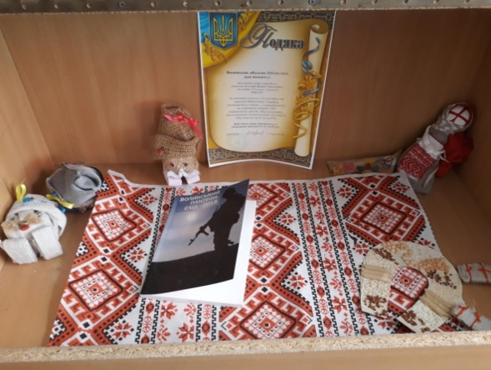
Проводилася робота щодо національно-патріотичного виховання підростаючого покоління відповідно до Стратегії національно-патріотичного виховання дітей та молоді на 2016-2020 роки, затвердженої Указом Президента України від 13 жовтня 2015 року № 580.
Протягом 2019-2020 навчального року було проведено низку заходів з:
- Концепції національно-патріотичного виховання. Під час перевірки встановлено, що, працюючи над реалізацією Концепції національного виховання, педагогічний колектив школи всю виховну роботу спрямовує на виховання свідомого громадянина, гуманіста і патріота України.
- У школі оформлено куточок державної символіки, де учні мають змогу ознайомитися з державними символами України — Гербом, Прапором, Гімном. Учителі школи виховують повагу учнів до державного Герба, Прапора та Гімну .
- Багато уваги приділяється питанню вивчення української мови, історії та народних традицій. У школі ведеться навчання українською мовою з першого класу Формування національних інтересів має місце і в позакласній роботі. У школі працює факультатив: «Народознавство» (керівник Дмитренко Т.М.).
- У школі розроблені і затверджені заходи щодо поліпшення національно-патріотичного виховання дітей і молоді, щодо увічнення пам’яті захисників України на період до 2020 року.
- До Дня української писемності та мови учителями української мови та класними керівниками були проведені такі заходи:
- Інформ-досьє «Історія української мови»
- Тематичне інформування «8 вересня — Міжнародний день грамотності».
- Міні - диктанти
- Прес-експрес «Грамотність — запорука успіху»
- Учні школи долучилися до відзначення Дня міста. Це участь у таких заходах:
- Єдиний урок Єдиний урок «Моє місто - це Україна!»
- Участь у міській святковій ході«І LOVE ДНІПРО»
- Участь у міському фітнес-марафоні «Дніпро - Фітнес-Штурм»
- Загальношкільна зарядка «Дніпро - місто спортивне»
- Конкурс малюнків на асфальті «І LOVE DNIPRO»
- Парад квітів «Дніпро квітучий!»
- Єдиний урок Єдиний урок «Моє місто - це Україна!»
- До Дня миру проведені такі заходи:
- Виготовлення голубів миру
- Конкурс малюнків на асфальті «Нам потрібне мирне небо»
- Флешмоб «Полотно миру»
- Спортивний квест «Естафета Миру»
- Виховні години «Мир на землі - радість у родині».
- До Дня визволення міста й України від нацистських загарбників пройшли такі заходи:
- Лекція «Україна у роки Другої світової війни»
- Фотовиставка «Дорогами війни»
- Покладання квітів до пам’ятника загиблим вошам-односельчанам Уроки мужності «В їх житті була війна»
- З метою формування національно-патріотичної свідомості у дітей та учнівської молоді, ціннісного ставлення до суспільства, держави та самого себе, відчуття своєї належності до України, усвідомлення єдності власної долі з долею своєї країни, активної за формою та моральної, за змістом, життєвої позиції у школі пройшов Тиждень патріотичного виховання в період з 07.10. по 11.10.2019 року. 11 жовтня 2019 року відбулися виховні заходи, присвячені Дню захисника України, на які були запрошені учасники антитерориетичної операції на Сході України.
- Фотвиставка «Вони захищають Батьківщину»
- Гра-квест «Як козаки скарб шукали».
- Виховний захід «Козацькими стежками»
- Урок патріотизму «Нащадки славних козаків»
- Година історії «Лицарі Українських степів»
- Виставки літератури «Хай живе козацька воля! Хай живе козацький дух!» Історично-патріотична вікторина «Війську козацькому— слава?»
- На виконання Указу Президента України від 11.02.2015 № 69 «Про вшанування подвигу учасників революції гідності й увічнення пам’яті Героїв Небесної Сотні» та з метою увічнення великої людської, громадянської і національної відваги та самовідданості, сили духу і стійкості громадян, завдяки яким змінено хід історії нашої держави, гідного вшанування подвигу Героїв Небесної Сотні, які віддали своє життя під час Революції гідності (листопад 2013 року - лютий 2014 року), захищаючи ідеали демократії, відстоюючи права і свободи людини, європейське майбутнє України, у НВК №92 20 лютого були проведені такі заходи: Лінійка-реквієм «День пам’яті Небесної Сотні. Герої не вмирають»
- Перегляд документального фільма «Зима, що нас змінила»
- Книжкова виставка «Небесна сотня. Герої нашого часу»
- Урок патріотизму «Нескорені, чиї душі на небесах ...»
- Фотовиставка «Небесна Сотня»
Усі заплановані заходи пройшли на високому рівні, класні керівники наголосили на важливості вшанування пам’яті про Героїв Небесної Сотні - борців за незалежність та європейський вибір України. Закликали пам'ятати всіх, хто віддав життя за Україну, всіх, хто стояв і стоїть на захисті нашої волі, миру і спокою, на захисті кордонів нашої держави. Виховні заходи розпочиналися Гімном України та хвилиною мовчання.
Під час перерв звучали патріотичні пісні у виконанні українських співаків.
На виконання Указу Президента України «Про відзначення у Дня Гідності та Свободи», розпорядження Кабінету Міністрів України, з метою гідного вшанування громадянської мужності учасників подій Помаранчевої революції та Революції Гідності у відстоюванні прав людини та європейського майбутнього України, їх відданості ідеалам свободи, справедливості, утвердження в державі демократичних цінностей, з метою національно-патріотичного виховання дітей та учнівської молоді збереження та донесення до сучасного і майбутніх поколінь об’єктивної інформації про доленосні події в Україні початку*' XXI століття, а також віддання належної шани патріотизму й мужності громадян, які восени 2004 року та у листопаді 2013 року — лютому 2014 року постали на захист демократичних цінностей, прав і свобод людини і громадянина, національних інтересів нашої держави та її європейського вибору у школі пройшли заходи до Дня Гідності і Свободи в період з з 20.11. по 21.11.2019 року. У школі пройшли такі заходи:
- Лінійка «Вільні творять майбутнє!»
- Конкурс читців «З Україною в серці»
- Конкурс дитячих малюнків «Пишаюся тобою. Україно!»
- Конкурс «Фото в патріотичному стилі»
На високому рівні пройшли у роки мужності, лінійка конкурси У рамках Дня Гідності і Свободи пройшли такі конкурси: конкурс читців «З Україною в серці», конкурс дитячих малюнків «Пишаюся тобою, Україно!», конкурс «Фото в патріотичному стилі». Визначені переможці конкурсів Такі заходи не залишили байдужим жодного учня, вчать шанувати і пам'ятати історію своєї держави.
У рамках відзначення Дня Соборності України був проведений у школі тиждень національного виховання з 20 по 30.01.2020 року. У ході тижня були проведені такі виховні заходи:
- Арт-акція « Я люблю Україну»
- Єдиний урок Соборності «На шляху до Соборності України»
- Поетична п’ятихвилинка «Україна в нас одна»
- Патріотичний квест «Горнусь до тебе, Україно»
- Перегляд фільмів: «Акт Злуки: відтворення історичної правди», «22 січня - День Соборності України»
- Історичний екскурс «Українахоборна, вільна сильна»
- Флешмоб «Українці — єдині»
- Виховна юдина «Згадаємо жертв Гол окосту»
- Історичний екскурс «Голокост - лихо століття»
- Перегляд кінофільму «Бій під Кругами»
Виховні години на теми:
- «На Аскольдовій могилі поховали їх»
- «Коли стають до зброї діти, народ цей не перемогти?»
- «Крути... Мужність і біль України».
- Патріотичний конкурс-квест «Горнусь до тебе, Україно» для учнів 5- 6 класів. Учні відгадували вікторину, встановлювали відповідність, шукали відповідні картинки - відповіді, випускали газету.
Кращими були учні 6 класу, які дали правильні відповіді майже на всі питання і справилися з усіма творчими завданнями.
- Учні 5-6 класу взяли участь у районному турі міського конкурсу «Відкрий для себе Україну».
- Театралізоване дійство «Щедрий вечір, добрий вечір...» 13.01.2020
(1-11)
Проведення заходу дало можливість поглибиш рівень знань учнів про історичні витоки народних свят, традиційні ритуали та обряди; допомогти учням відчути неповторність народно-пісенної обрядової поезії, української народної пісні. Діти мандрували у світ звичаїв, легенд, переказів, чаруючий світ української поезії, світ духовної краси наших предків. Діти співали українські пісні, танцювали, підготували костюми, декорації.
- Поетична п’ятихвилинка «Україна в нас одна».
Участь у конкурсі взяли 16 учнів. Організатором та ведучою конкурсу була учитель української мови і літератури Черняк Н.Г., яка наголосила, що в контексті з сьогоднішніми подіями важливо, щоб патріотизм, віра в себе і нашу державу допомогли вибороти свободу й на весь світ заявити, що українська нація сильна і свідома Своїми поезіями учні вшанували учасників національно-визвольних рухів, учасників Революції гідності, добровольців і військових, волонтерів, дітей та дорослих - всіх тих, хто в різний спосіб наближають перемогу над іноземними загарбниками. Члени журі були приємно вражені талантами учнів, які плекають українське слово, добираючи для нього найкращі барви форми та змісту, образів і думки, почуттів і переживань. Найкращих учнів, які декламували вірші нагороджено грамотами.
Місця розподілилися наступним чином:
- місце — Чала К. ( 11і кл.)
Швецова М. (5 кл.)
- місце - Хомяк А. (6 кл.)
Радченко О, (6 кл.)
Ш місце -Радченко О. (10 кл.)
Денисенко О. (8 кл.)
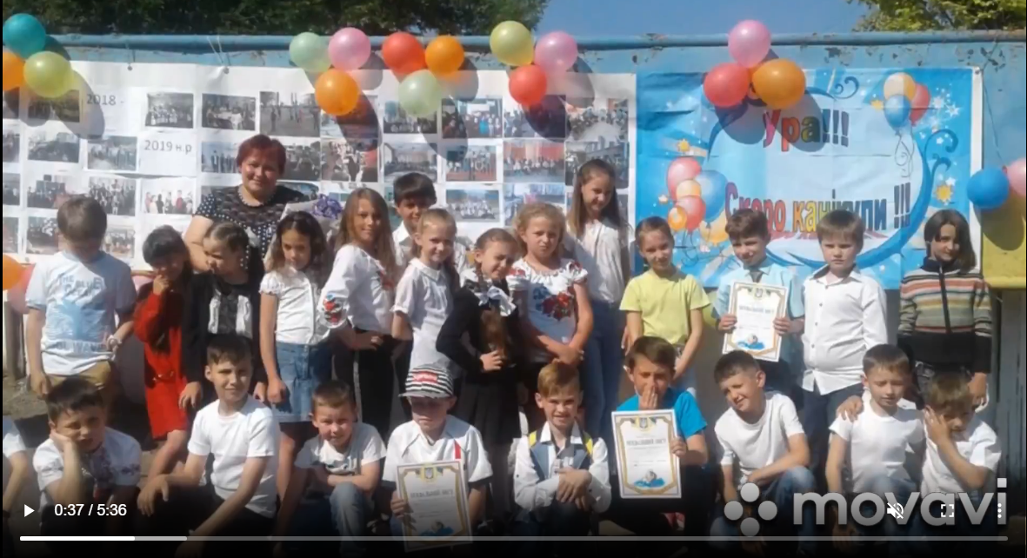
- Виховна година «Згадаємо жертв Голокосту», історичний екскурс «Голокост — лихо століття». Проводячи уроки пам’яті, педагоги згадали події Другої світової війни та злочини тоталітарних режимів, які є організаторами геноцидів. Учні 9 класу підготувала літературну сторінку про відому українську письменницю Олену Телігу, яку було розстріляно в Бабиному Яру. Вчителі звернули увагу учнівської молоді не тільки на
трагедію знищення, але й на опір нацистським катам та спасіння переслідуваних.
- Флешмоб «Українці — єдині» . У конкурсі взяли участь учні 3-9 класів, а також оформили цікаві колажі, газети, буклети. Місця розподілилися наступним чином:
- місце — 3 клас
- місце — 11 клас
- місце — 7 клас.
- До Дня пам’яті Героїв Крут пройшли такі виховні заходи:
- «На Аскодьдовїй могилі поховали їх»
- «Коли стають до зброї діти, народ цей не перемогти!»
- «Крути... Мужність і біль України».
- Онлайн екскурсія до Меморіального комплексу «Пам’яті Героїв Крут».
- Перегляд кінофільму «Бій під Крутами»
На виховних годинах, які проходили у формі діалогу, класні керівники та учні пригадала історичну довідку про 300 студентів, які віддали своє життя за волю України. Учні охоче ділилися своїми думками, запитували про тодішніх гімназистів, читали вірші про Героїв Крут, переглядали відеофільми.
Тиждень пройшов на високому рівні. Проведені заходи сприяли створенню сприятливих умов для розвитку національно-патріотичного виховання як пріоритетної сфери соціального життя країни, підвищення статусу дитини та розвитку потенціалу, досягнення якісно нових результатів у духовно-моральному, патріотичному, трудовому, художньо-естетичному, екологічному вихованні підростаючого покоління.
У школі було проведено заходи до Дня партизанської слави, Дня Збройних Сил України.
У навчальному закладі оформлені куточки державної символіки, де учні мають змогу ознайомитися з державними символами України-Гербом, Прапором, Гімном. Класними керівниками під час проведення класних годин, тематичних заходів виховується повага до державної символіки.
Значну роль у вихованні громадянина-патріота відіграють класні керівники. Саме вони значною мірою допомагають дітям осмислити себе як громадянина України, частинку свого села, своєї родини, допомагають формувати патріотичні почуття. Плани роботи класних керівників складено згідно «Основних орієнтирів виховання учнів 1-І І класів загальноосвітніх навчальних закладів». Належна увага приділяється в них формуванню ціннісного ставлення до суспільства і держави.
Велике значення в національно-патріотичному вихованні має екскурсійна діяльність, ознайомлення з місцями бойової слави українського народу, пам’ятниками визначним діячам. З метою вивчення історичного минулого рідного краю, традицій та звичаїв учні відвідували театр Шевченка, філармонію.
У системі виховної роботи впроваджуються різноманітні форми та методи національно-патріотичного виховання учнівської молоді: -інформаційно-масові: тематичні уроки, вікторини, екскурсії до культурних історичних пам’яток,, музеїв.;
- наочні: виставки дитячої творчості, тематичні стенди. Фотовиставки, виставки літератури в бібліотеці.
- інтегровані: учнівське самоврядування, тижні національно-патріотичної роботи.
- Індивідуальні: творчі завдання(буклети, малюнки. Плакати, презентації,).
- діяльнісно-практичні: проекти, огляди-конкурси, участь у Всеукраїнських акціях. Святкові концерти, упорядкування територій біля пам’ятників, пам’ятних знаків та меморіалів, участь у спортивних змаганнях.
Отже, ми добре розуміємо, що молоді люди, яких сьогодні виховуємо – це
активна сила політичних змін і залежно від того, які цінності вони вносять у ці зміни, яку культуру впроваджують, з якими знаннями й перспективними планами йдуть у життя, багато в чому буде залежати майбутнє суспільства.

Відповідно до річного плану роботи школи було перевірено стан роботи класних керівників з екскурсійної, туристсько-краєзнавчої роботи. Робота по туризму і краєзнавству базується на основі Конституції України, Закону „Про освіту”, Концепції виховання у національній системі освіти та інших нормативних документів, розроблених Міністерством освіти і науки України. Важливу роль у вихованні у молоді почуття патріотизму, любові до України, у вивченні історії рідного краю відіграє туристсько-краєзнавча робота.
Основною метою педагогічних та учнівських колективів є робота з патріотичного виховання школярів, сприяння розвиткові соціальноколективної, творчо та інтелектуально розвиненої особистості, поглиблення діяльності із збереження і примноження культурно-історичної, наукової спадщини, природного середовища краю та відновлення традицій, звичаїв і обрядів народу. Метою цієї роботи є: збагачення і розширення набутих краєзнавчих знань про дивосвіт природи нашого краю; виховання бережної, усвідомленої поведінки в природі; дбайливе ставлення до всього живого; відповідальність за стан довкілля; почуття любові до природи та прагнення до постійного з нею спілкування; бажання вносити свою часточку для збереження навколишнього середовища.
Одним із пріоритетних напрямків роботи НВК №92 є патріотичне виховання. Саме на виховання в дітей та молоді національної свідомості, поваги до історії та культурних традицій свого народу, свого міста і спрямовані зусилля педагогічного колективу школи.
У школі ми продовжуємо розвивати закладені ще в дошкільному віці знання, уміння, навички наших вихованців, велику увагу приділяємо вивченню місцевої історії.
Управлінська діяльність адміністрації школи спрямована на відродження духовності, історичної пам’яті, любові до рідного краю, патріотизму, відповідальності за збереження історико-культурного надбання.
Питання щодо розвитку туристсько-краєзнавчого руху щорічно заслуховуються на нараді при директору, оперативно-методичній нараді.
У грудні 2019 року серед учнів 11 класів НВК №92 було проведено заняття з медицини по наданню першої домедичної допомоги.

Залученню батьків до співпраці зі школою сприяли такі загальношкільні заходи, як Свято Першого Дзвоника, Посвята в першокласники, конкурс талантів «Крок до зірок», конкурс вертепів: «Ой, роде наш красний, роде наш прекрасний», конкурси виразного читання, зустрічі з батьками та конференції, свято Останнього Дзвоника в режимі онлайн.

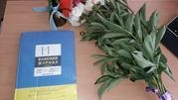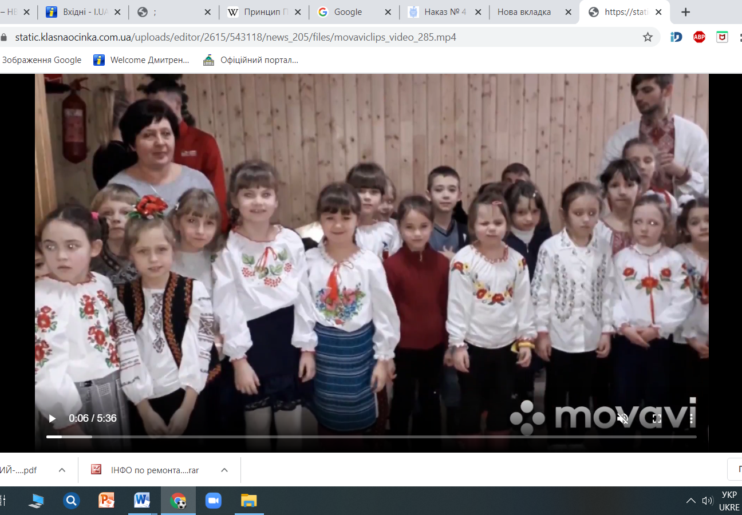

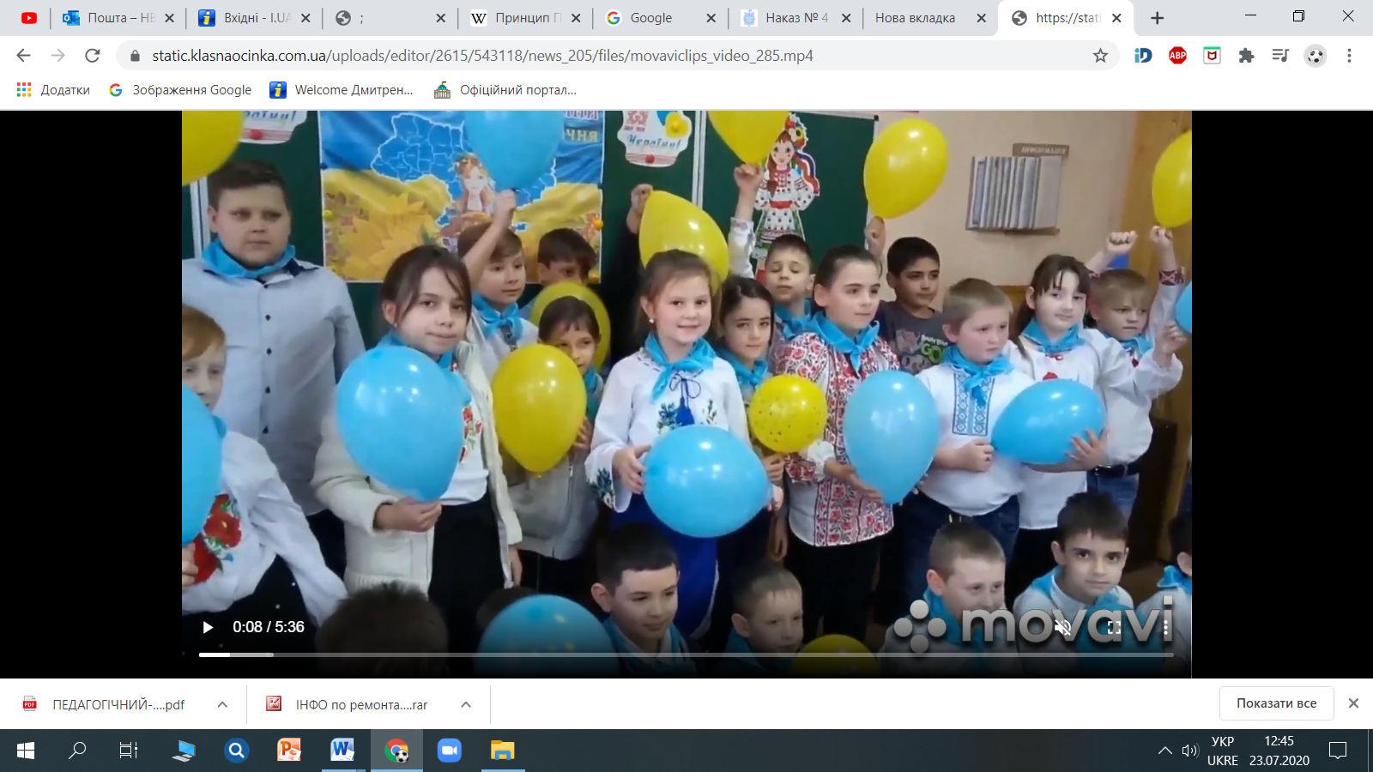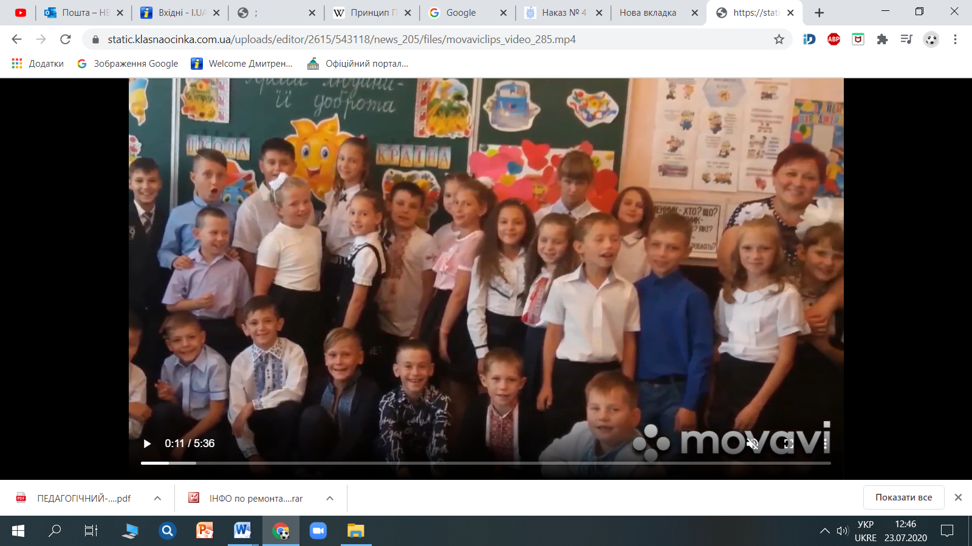

Учнівське самоврядування – це активна частина шкільного життя, у якому учні об’єднанні спільними ідеями, цілями, поглядами. Це діти, які об’єднують шкільну громадськість. Їхня мета - сформувати в здобувачів освіти почуття відповідальності, естетичного смаку, вміння співпрацювати на принципах партнерства, бути чесними та демократизованими.
Представники учнівського парламенту взяли участь:
- у засіданнях міського учнівського парламенту (ПУМ);
- у міських заходах, присвячених Всесвітньому Дню миру;
- у міських заходах, присвячених річниці народження і смерті Т.Г.Шевченка;
- у міських заходах із нагоди відзначенні річниці Революції Гідності;
- Волонтерській акції «Серце до серця»;
- Похід для перегляду фільму «Герої Майдану»

У 2020 році День Європи в Україні відзначався 16 травня. У зв’язку із запровадженими карантинними заходами з протидії поширенню коронавірусу, формат заходів було змінено. Засідання нашої школи «Віртуальна подорож до Європи» та Євровікторина були проведені через мережу Інтернет.

Аналіз організації спортивно-масової роботи

Відповідно до наказу Міністерства охорони здоров’я України, Міністерства освіти і науки України «Про забезпечення медико-педагогічного контролю за фізичним вихованням учнів загальноосвітніх навчальних закладів» від 20.07.2009 р. за № 518/674 та згідно з інструкцією про розподіл учнів на групи для занять на уроках фізичної культури, на підставі довідки про стан здоров’я на початок І і ІІ семестрів 2019-2020 н. р. формується склад груп учнів для занять фізичною культурою: основної, підготовчої і спеціальної медичної групи.
Вчителі ведуть класні журнали згідно «Інструкції з ведення класного журналу учнів 5-11 класів загальноосвітніх навчальних закладів», «Вимоги щодо ведення класних журналів в 1-4 класах ЗНЗ», дотримуються єдиних вимог щодо ведення тематичного обліку навчальних досягнень школярів.
Моніторинг навчальних досягнень учнів за 2019-2020 навчальний рік дозволяє стверджувати, що 100% учнів основної та підготовчої групи 5-11 класів виявили достатній та високий рівень навчальних досягнень із фізичної культури.
На основі аналізу відвіданих уроків можна зробити висновок, що вчителі фізичного виховання добре володіють методикою викладання предмета, мають хороший контакт із дітьми, використовують на уроках різні форми і методи навчання, спрямовують діяльність учнів на практичне засвоєння програмового матеріалу. На уроках учителі здійснюють індивідуальний підхід до учнів, враховуючи стан їхнього здоров’я, фізичного розвитку, нахилів та здібностей. На кожному з етапів уроку (підготовчому, основному і заключному) учителі диференціюють навантаження й обсяг фізичних зусиль для кожного учня, проводять індивідуальну додаткову роботу та відпрацювання з чітким виконанням елементів вправ, ще не засвоєних окремими учнями в групах.
Вчителями фізичного виховання проводиться велика робота щодо залучення школярів до занять у спортивних секціях та гуртках, в тому числі у позаурочний та канікулярний час.
Учні школи беруть участь у шкільній спартакіаді з різних видів спорту, міських та обласних змаганнях. У нашому навчальному закладі працює секція з волейболу, футболу.
Стали традиційними спортивні зустрічі, свята та змагання: «Олімпійський урок», «Веселі старти», «Старти надій», «Козацькі забави», «Тато, мама і я – спортивна сім’я», «Спортивна родина – могутня країна», змагання до Дня Збройних сил, змагання допризовної молоді, єдиний урок ранкової гімнастики, турніри з волейболу, баскетболу та футболу.

Організація харчування школярів

Згідно річного плану, з метою організації харчування дітей , протягом 2019-2020 навчального року було організовано гаряче харчування для учнів всіх категорій школи (безкоштовне для учнів 1-4 кл., сиріт та дітей із багатодітних та малозабезпечених сімей ) на базі шкільної їдальні.
Спланована робота щодо планового охоплення учнів харчуванням:
З метою систематичного контролю за організацією гарячого харчування в школі була створена рада з харчування, яка суворо контролювала виконання вимог щодо організації санітарно-епідеміологічного режиму, недопущення у харчуванні дітей заборонених до реалізації продуктів, виконання санітарно-гігієнічних вимог .
Кожного місяця на всіх рівнях (педрадах, нарадах, зборах) розглядалися питання щодо покращення стану харчування школярів у закладі. За санітарним станом шкільної їдальні слідкували вчителі закладу відповідно графіку.
Усі працівники харчоблоку мають санітарні книжки, своєчасно проходять медичне обстеження.
Гаряче харчування для учнів організовувалось відповідно зразкового меню, розробленого підприємством ТОВ «КОНТРАКТ ПРОДРЕЗЕРВ-5». Їдальня була забезпечена необхідною кількістю маркірованого посуду, миючими та дезінфікуючими засобами. Морозильна камера в задовільному стані, холодильники працюють. З метою недопущення у харчуванні дітей заборонених до реалізації продуктів, виконання санітарно-гігієнічних вимог та заходів щодо покращення стану харчування школярів працювала бракеражна комісія, яка суворо контролювала перелік страв, відповідність виходу порцій . Здійснювався медичний та педагогічний контроль за організацією харчування учнів.
З метою прищеплення навичок культури прийому їжі шкільна їдальня оформлена стендами, в наявності куточок здоров’я. Класними керівниками та адміністрацією протягом року проводилась роз’яснювальна робота, анкетування батьків та школярів з питань харчування.
Але разом з тим існують проблеми дуже малий відсоток харчування показують учні основної школи , тому у 2020-2021 навчальному році планується низка заходів щодо підвищення стану харчування школярів даної категорії, а також продовження безкоштовного гарячого харчування для учнів 1-4 класів, сиріт та дітей з малозабезпечених сімей на базі шкільної їдальні.
Дирекцією НВК, відповідними службами створюються належні умови організації раціонального харчування дітей відповідно до санітарно-гігієнічних вимог. Робота шкільної їдальні знаходиться на постійному контролі адміністрації школи, громадських організацій, адміністрації ТОВ «КОНТРАКТ ПРОДРЕЗЕРВ-5».
Асортимент продукції, що пропонується, включає гарячі страви та буфетну продукцію. Якість страв, їх калорійність відповідають нормам. Обов’язковим є дотримання норм перспективного та щоденного меню.
Якісній організації харчування учнів сприяють створені належним чином умови:
* контроль постачання проточної холодної та гарячої води;
* забезпечення відповідним обладнанням та миючими засобами;
* кадровий склад характеризується високим рівнем професійної кваліфікації, допущений до роботи медичною комісією;
* харчування учнів організовано за графіком;
* на належному рівні проходить чергування вчителів та учнів у їдальні;
* щодня знімається бракераж сировини та готової продукції, що реєструється у відповідних журналах.
Щороку у вересні та січні проводяться батьківські збори в 1-4 класах початкової школи, ведеться роз’яснювальна робота серед учнів 5-11 класів та батьків щодо користі отримання гарячого харчування. Класоводами проводився чіткий облік учнів охоплених гарячим харчуванням, надається щомісячний звіт у централізовану бухгалтерію шкіл міста.
У 2019-2020 н.р. було охоплено харчуванням:
1-4 класи – 97%
5-9 класи - 51%;
10-11 класи – 30%;
Всього: 1-11 класи – 92%.
Через буфетну торгівлю – 92%.
Дітей-сиріт – 2 учні – 100%.
Дітей, батьки яких загинули в зоні АТО – 3 учні – 100%.
Дітей із малозабезпечених сімей – 12 учнів – 100%.
Дітей, батьки яких знаходяться в зоні АТО – 17 учнів – 100%.

Правовиховна, правоосвітня та профілактична робота

З метою чіткої організації та підвищення ефективної діяльності педагогічних колективів з формування правової культури та попередження правопорушень, з початку 2019-2020 навчального року у річному плані школи окремим розділом сплановано заходи з профілактики правопорушень та правового виховання серед учнів. Також видано наказ «Про організацію роботи з правового виховання в 2019-2020 навчальному році», організована робота шкільної Координаційної Ради з профілактики правопорушень.
Координаційна рада профілактики систематично відслідковує результати роботи з учнями девіантної поведінки.
Основна мета її роботи – координація зусиль педагогічного колективу, запобігання правопорушень, надання допомоги вчителям, класним керівникам, батькам, охорона прав дитини.
План роботи шкільної Координаційної Ради з профілактики правопорушень на навчальний рік виконано, всі проведені засідання оформлено протоколами. На кінець навчального року виконано план роботи з профілактики правопорушень та сумісний план роботи з органами поліції. Протягом року представниками поліції проводилися бесіди та лекції з профілактики правопорушення, як масові, так і індивідуальні.
У школі ведеться робота з ранньої профілактики правопорушень серед учнів: робота в мікрорайоні школи, рейди по виявленню дітей групи «ризику» та сімей , які опинилися у складних життєвих обставинах, обстеження умов проживання даних родин, складання банку даних.
На кінець навчального року стан злочинності правопорушень серед учнів такий: Кількість учнів, які перебувають на внутришньошкільному обліку - 4; Кількість учнів , які знаходяться в групі «ризику» - на початку року - 10, на кінець року – 8. Кількість сімей , які опинилися у складних життєвих обставинах - на початку року - 7, в них дітей – 12; на кінець року - 6, в них дітей – 10. Кількість учнів, що злісно ухиляються від навчання – немає .
Плани індивідуальної роботи з учнями контрольованої групи були складені у вересні. За цей час з учнями була проведена діагностика індивідуальних особливостей, бесіди. У планах виховної роботи класних керівників заплановано бесіди з правового виховання, бесіди з профілактики правопорушень, тиждень правових знань, робота з батьками дітей, схильних до правопорушень, тематика батьківських зборів з профілактики правопорушень.
Класні керівники у класних журналах заповнювали щодня сторінку обліку відвідування учнями уроків, підбивали підсумки відвідування школи кожного семестру. Крім того ведуться журнали контролю: кожного тижня черговий клас відмічає відсутніх на уроках за допомогою щоденних рапортичок, які здають чергові учні з кожного класу. У школі проводяться рейди у складі: членів учнівської ради та чергового вчителя, під час яких виявляють учнів, які систематично запізнюються на уроки або відсутні 1-2 уроки без поважної причини. З цими учнями та їх батьками проводяться роз’яснювальні бесіди про неприпустимість безпричинних пропусків уроків.
Питання з профілактики правопорушень підлітків розглядаються:
- на батьківських зборах, на засіданнях МК класних керівників;
- на педраді, на нарадах при директорові , при заступникові директора з ВР
Продовжує діяти і постійно оновлюється куточок з правових знань. У бібліотеці в наявності є підборка літератури правової та правоосвітньої спрямованості.
Діти готують доповіді та інформацію про правові порушення , розповідають на класних годинах у інших класах.
Протягом року діти контрольованої групи також залучаються до участі в гуртках, у спортивних секціях, позакласній роботі.
Але в роботі з профілактики правопорушень, є чимало недоліків, як у діяльності класних керівників, так і в школі в цілому. Необхідно частіше залучати представники поліції та лікаря-нарколога до роботи, а також тісніше знайомитися з сім'ями, залучати дітей до шкільної діяльності, проводити роботу в мікрорайоні школи.
Профорієнтаційна діяльність
Протягом 2019-2020 навчального року постійно оновлювався куточок профорієнтації, його методичне забезпечення, де кожен учень отримував інформацію щодо існуючих середньо спеціальних, вищих навчальних закладів їх розташування, спеціальностей та інше. У бібліотеці школи працювала постійна виставка спеціальної літератури «Ким бути?».
На початку вересня 2019року заступником директора з виховної роботи Маслівченко С.М. та класним керівником 9 класу було проаналізовано попереднє працевлаштування випускників.
З школярами проводились групові та індивідуальні консультації з питань профорієнтаційної роботи.
Протягом року учні 9,10 класів зустрічалися з представниками технікумів, училищ, коледжів, вузів. Підписані договори про співпрацю з вузами , технікумами, коледжами міста. Це дає змогу продовжувати навчання наших учнів для отримання спеціальності.
Класні керівники відвідували разом з учнями «Ярмарок професій», проводили батьківські збори за темою «Значення вибору в житті людини».
Cистема профорієнтаційної освіти сприяє працевлаштуванню молоді, орієнтованої на формування позитивної мотивації до набуття професій та спеціальностей, що відповідають сучасним та перспективних вимогам сучасного ринку праці. Починаючи з початкових класів, профорієнтація передбачає ознайомлення дітей зі світом професій, формування поваги до праці та працівників, емоційно-забарвленого позитивного відношення до різних видів трудової та професійної діяльності, інтересу до пізнання своєї особистості; діагностику задатків; проведення консультацій з батьками; формування початкових загально-трудових умінь та навичок, здатності до взаємодії з іншими в процесі діяльності тощо (конкурс «Хто більше знає про свою професію», свято «Місто майстрів», батьківський лекторій «Працевлаштування неповнолітніх» та інше).
У середніх і старших класах закладу, професійної (професійно-технічної) освіти серед молоді постійно проводяться різноманітні профорієнтаційні заходи:
- інформаційно-роз’яснювальна робота стосовно професій, які мають найбільший попит на ринку праці;
- анкетування, бесіди, тренінги, круглі столи;
- відвідування Днів відкритих дверей у закладах вищої та професійно-технічної освіти міста;
- семінарів Дніпровського міського центру занятості тощо.
Заклад співпрацює із соціальними інститутами (міським центром зайнятості населення, закладами охорони здоров’я, Центрами соціальних служб сім’ї, дітей та молоді тощо) щодо проведення спільних науково-методичних заходів з питань профорієнтаційної роботи; відбувається знайомство з web-сайтами Центрів професійної орієнтації учнівської молоді як ключової складової системи професійної орієнтації.
Формування можливостей кар’єрного просування здобувачів освіти у майбутньому, після завершення навчання, сприяють Центри кар’єри, які функціонують на базі закладів професійної (професійно-технічної) освіти міста та супроводжуються профільними фахівцями, роботодавцями, громадськими організаціями.
Щороку в закладі проводяться тематичні «Тижні профорієнтації» із залученням учнів, педагогів, батьків, майстрів виробничого виховання, роботодавців міста. Питання профорієнтації включені до тематики батьківських зборів та виховних годин у 9-11 класах.
У закладах освіти оформлені куточки з постійно діючими профорієнтаційними стендами, а також встановлені та працюють, за допомогою яких випускники отримують інформацію про професії, потребу міста та регіону у робітниках і фахівцях різних спеціальностей, мають можливість протестуватися на придатність до тієї чи іншої професії.
Забезпечення доступності до профорієнтаційних послуг для учнів і батьків відбувається через використання сучасних інформаційно-комунікаційних технологій та Інтернет-ресурсів, соціальних мереж, телебачення, ЗМІ, електронних адрес, web-сайтів закладів та установ, зацікавлених у співпраці.
На базі закладів професійної освіти працюють кабінети з профорієнтації: профільні лабораторії, кабінети профільного спрямування. Учні отримують інформацію про такі професії як слюсар, секретар-друкарка, швачка, кравець, продавець непродуктових товарів, сфери обслуговування, громадського харчування, різних видів транспорту та інше.
Окрема увага приділяється подоланню виникнення гендерних стереотипів у виборі професій.
Також у рамках профорієнтаційних заходів проведено:
- промо-акції «Місто професій» та «Проф-літо»;
- консультації з досвідченими наставниками;
- семінари-тренінги «Світ професій»;
- години спілкування на теми: «Моя улюблена професія», «Плануємо майбутнє разом», «Професія моєї мрії»;
- екскурсії випускників 9-11-х класів до професійно-технічних училищ.
Заклади професійної освіти проводять щомісячні профорієнтаційні виїзди до нашого закладу.
Актуальними та результативними є Всеукраїнські конкурси професійної майстерності «WorldSkills Ukraine», щорічні Ярмарки вакансій, які проводяться з метою популяризації робітничих професій, професійної орієнтації молоді, інтеграції професійної освіти до світового простору, що є важливим аспектом на ринку праці великих міст та потребують висококваліфікованих працівників робітничих професій.
Недоліками профорієнтаційної роботи є те, що неможливо створити профільні класи відповідно до потреб учнів бо класів у паралелі по одному та слабка матеріально–технічна база.

Робота бібліотеки

Виконуючи триєдину функцію: інформативну, просвітницьку бібліотека школи проводила певну роботу. Згідно з навчальними програмами вчителі одержали комплекти підручників.
Методичну допомогу вчителі одержують завдяки надходжень видавництва «Основа».
Крім підручників бібліотека забезпечує учнів програмною літературою для позакласного читання, а також літературою для тематичних переглядів, рефератів, доповідей.
У бібліотеці оформлені тематичні художньо-ілюстративні виставки, папки.
Традиційно бібліотека проводить екскурсії до «Читай-міста» для учнів початкової школи. Систематично бере участь у проведенні тематичних тижнів (пошук матеріалів, допомога учням в оформленні тематичних сторінок, доповідей, рефератів).
Постійно проводяться бесіди: «Про бібліотечні правила», «Чи важко підтримувати підручник у належному стані», «Як книжка прийшла до нас», «Шануй і бережи книгу», «Україна — моя Батьківщина», «Державні та народні символи України», «Твій шкільний підручник», «Здоров’я — найцінніший скарб». У проведенні акції «Збережемо планету чисту» (конкурс малюнків за темами: «Любіть і бережіть природу», «Нашій планеті бути чистою») бібліотека надавала допомогу класним керівникам та учням.
До тижня бойової слави на честь Дня вшанування пам’яті в була розгорнута виставка «Завжди пам’ятаємо», проведено конкурс читців (4-7 кл.). До місячника «Знаймо, виконуймо правила дорожнього руху» — бесіди «Червоний, жовтий, зелений» (1-4 кл.).
До Міжнародного дня рідної мови (21 лютого), Дня української мови та писемності (9 листопада), Дня слов’янської писемності та культури (24 травня) у бібліотеці були проведені тематичні виставки «У рідній школі — рідна мова», «Як виникла писемність».
Актив бібліотеки брав участь у традиційних шкільних святах: «День родини», «Моя родина — світ добра і краси», організовувалися виставки: «Для вас, батьки», «Острів здоров’я — дитинства край, завжди для себе відкривай».
Бібліотека систематично веде роботу щодо оформлення картотек, тематичних папок, документації, пов’язаної з інвентаризацією, списанням застарілої літератури, оформленням періодичних видань, одержанням підручників, видачею та збиранням їх у кінці навчального року.

Стан охорони праці та безпеки життєдіяльності

Робота з охорони праці, безпеки життєдіяльності, виробничої санітарії, профілактики травматизму дітей у побуті та під час навчально-виховного процесу визначається у діяльності педагогічного колективу як одна із пріоритетних і проводиться відповідно до Законів України «Про охорону праці», «Про дорожній рух», «Про пожежну безпеку», Державних санітарних правил і норм улаштування, утримання загальноосвітніх навчальних закладів та організацій навчально-виховного процесу, та інших численних нормативних актів, які регламентують роботу школи з цих питань. Стан цієї роботи знаходиться під постійним контролем адміністрації школи. Наказом по школі на початку навчального року призначається відповідальний за організацію роботи з охорони праці та безпеки життєдіяльності у закладі, створюється служба з охорони праці, плануються першочергові заходи.
На початку навчального року, напередодні канікул та святкових днів проводяться інструктажі з безпеки життєдіяльності серед учнів, відпрацьована програма вступного інструктажу. Регулярно відбуваються позапланові та цільові інструктажі з учнями перед екскурсіями, походами, спортивними змаганнями.
У школі в наявності є необхідні журнали з реєстрації всіх видів інструктажів з питань охорони праці. Кожна класна кімната, кабінет, спортивна зала має необхідний перелік документації з питань безпеки життєдіяльності та розміщено куточки з інструкціями та правилами поведінки. Питання охорони праці та попередження травматизму неодноразово обговорювалися на оперативних нарадах, раді школи, батьківських зборах. Вивчаючи стан травматизму серед учнів, можна відмітити, що в навчальному закладі здійснюється належна робота щодо попередження нещасних випадків, створення безпечних умов навчання.
Усі заплановані заходи з охорони праці техніки безпеки на 2019-2020 навчальний рік виконано .
Дотримання вимог охорони праці, безпеки, санітарно-гігієнічних та протипожежних норм.
Для покращення умов і охорони праці, здоров’я працівників та учнів у цьому навчальному році здійснено такі заходи:
- кабінет охорони праці забезпечено усіма необхідними нормативними документами та літературою, оформлено підписку на журнал «Охорона праці», закуплено журнали реєстрації інструктажів для кожного класу;
- проведено повірку вогнегасників, випробування опору заземлення та ізоляції, діелектричних засобів, засобів індивідуального захисту;
- працівники НВК пройшли навчання з охорони праці;
- інструктажі з охорони праці та безпеки життєдіяльності проводились відповідно до вимог;
- техперсонал у повному обсязі забезпечено спецодягом, миючими, дезінфікуючими засобами та засобами індивідуального захисту;
- постійно підтримуються в належному стані аптечки у кабінетах підвищеної небезпеки, майстернях, спортзалах;
- усі працівники вчасно проходять періодичні медичні огляди.
Випадків порушення працівниками вимог охорони праці не зафіксовано.

Організація інклюзивної форми навчання учнів з особливими освітніми потребами
Відповідно до Законів України «Про освіту», «Про загальну середню освіту». Індивідуальну форму навчання в цьому закладі освіти організовано відповідно до порядку, визначеного Положенням про індивідуальну форму навчання у загальноосвітніх навчальних закладах, затвердженого наказом Міністерства освіти і науки України від 12.01.2016р. за № 8, зареєстрованим Міністерством юстиції України 03.02.2016 № 184/28314, зі змінами, внесеними згідно з Наказами Міністерства освіти і науки № 624 від 06.06.2016 № 635 від 24.04.2017., інших нормативних документів, відповідно до річного плану роботи школи на 2019-2020 навчальний рік та з метою здійснення контролю за забезпеченням прав громадян на здобуття базової та повної загальної середньої освіти, вивчення стану забезпечення рівного доступу до якісної освіти при організації навчання за інклюзивною формою навчання протягом року була здійснена перевірка стану роботи щодо організації індивідуального навчання учнів.
Функціонують інклюзивні класи, у яких навчаються діти з особливими освітніми потребами. Роботу в таких класах здійснює команда фахівців, до складу якої входять психолог, соціальний педагог, логопед, медичний працівник, асистенти вчителя, педагоги. Одним із основних напрямків роботи є створення індивідуалізованих навчальних планів для кожної дитини з особливими потребами та проведення необхідних адаптацій та модифікацій зовнішнього середовища, характеру навчання.
На даний момент встановлено, що у 4 інклюзивних класах навчається 4 учні, що складає 1,06 % від загальної кількості учнів школи. З них у: 1 класі - 1 учень, 2 класі – 1 учень , 3 класі - 1 учень, 4 класі – 1. За програмою загальноосвітньої школи навчаються 4 учні.
В результаті перевірки було встановлено, що наявні усі нормативно-правові документи, які обумовлюють організацію навчання за інклюзивною формами. Також наявні усі документи, які є підставою для організації учням навчання за інклюзивною формою: довідки, завірені печаткою лікарсько-консультативної комісії; накази відділу освіти та накази директора школи. Оцінювання навчальних досягнень учнів здійснюється вчителями відповідно до діючих нормативних документів Міністерства освіти і науки України.
В умовах інклюзивного навчання у школі асистенти вчителя працюють із учнями, відповідно до свого посадового навантаження: Нещадим О.О., Лихобаба А.М., Коханова А.А., Бондаренко Л.В.
Відповідно до посадових обов’язків, асистент вчителя стимулює розвиток соціальної активності дітей, сприяє виявленню та розкриттю їхніх здібностей, талантів, обдарувань шляхом їхньої участі у науковій, технічній, художній творчості; створює навчально-виховні ситуації оптимізму та впевненості у своїх силах і майбутньому.
Робота по соціальній адаптації та психолого-педагогічний супровід проводився на достатньому рівні з учнями, які навчаються у класах з інклюзивним навчанням. На достатньому рівні проводилась робота з учнями 5 - 9 класів. Робота асистента вчителя ґрунтується не тільки на відвідування уроків учня але і контроль, співпраця з усіма службами, які опікуються учнями, що потребують особливої уваги.
Консультативна діяльність асистента вчителя ґрунтується на постійному спілкується з батьками, надаючи їм необхідну консультативну допомогу; інформувати вчителя класу та батьків про досягнення учня.
Педагогічна документація вчителями асистента вчителя ведеться своєчасно, всі завчасно роблять записи.
Всі вчителі-предметники чітко дотримуються нормативних документів при оцінюванні навчальних досягнень, порушення Критеріїв оцінювання навчальних досягнень учнів під час оцінювання не просліджувалися.
Корекційно-розвиткова робота проводилася асистентом вчителя, вчителями, психологом, соціальним педагогом, класним керівником відповідно до календарно-тематичного планування але не своєчасно, або навіть у різних випадках взагалі не проводилась.
Приділяється увага роботі з батьками учнів, які перебувають на інклюзивному навчанні: проводяться консультації для батьків, але на середньому рівні.
Практичний психолог всебічно сприяє:
- створенню позитивного мікроклімату в колективі, проводить заходи, спрямовані на профілактику стигматизації і дискримінації у шкільному оточенні, формування дружнього та неупередженого ставлення до дитини з особливими освітніми потребами;
- виявленню дітей, у яких виникають труднощі у навчанні, спілкуванні та взаємодії з оточуючими;
- визначенню причин цих труднощів;
- при потребі, скеровує до відповідних фахівців з метою встановлення причин та надання допомоги.
- виявленню причини соціального неблагополуччя або затримки у розумовому розвитку дитини шляхом спостережень, аналізу навчальної документації, проведення консиліумів з вчителями.
- проведенню спостереження за дитиною з метою вивчення її індивідуальних особливостей, схильностей, інтересів та потреб.

Фінансово-господарська діяльність

Будівля школи прийнята в експлуатацію 94 роки назад. Але незважаючи на великий вік та зношеність, адміністрація школи разом з колективом, батьками постійно працює над удосконаленням матеріально-технічної бази, підтриманню її у робочому стані.
Фінансування потреб школи проводилося департаментом гуманітарної політики Дніпровської міської ради, та за рахунок спонсорських внесків.
З метою покращення умов функціонування закладу протягом 2019-2020 навчального року проводилась цілеспрямована робота щодо залучення позабюджетних коштів. Навчальний заклад приймає благодійну допомогу батьків учнів у вигляді матеріальних цінностей, будівельних матеріалів, а також виконання батьками ремонтних робіт.
Відремонтовано фізичний кабінет за сучасними технологіями, та опалювальна система закладу. В 2019 році було облаштовано кабінет фізики сучасним технічним обладнанням: 15 учнівських комп’ютерів 1 комп’ютер для вчителя з мультимедійним обладнанням та смарт-дошкою. Було введено в експлуатацію баскетбольну площадку зі штучним покриттям, але існують проблеми, а саме ремонт ганку, дошкільного відділення та школи, заміна підлоги та поточний ремонт у навчальних кабінетах, меблі в початкових класах (ростові парти).
Для успішного початку навчального року необхідно забезпечити аптечкою медпункт та кожен кабінет.
Необхідні наочні, демонстраційні, ілюстративні посібники для виконання вимог нових програм з усіх предметів.
Адміністрацією закладу приділяється достатньо уваги естетичному вигляду навчального закладу. Коридори, вестибюль школи оформлені інформаційними стендами. Подвір’я школи доглядається учнями, обслуговуючим персоналом, на квітниках щороку висаджуються квіти, які протягом літа доглядаються школярами, своєчасно проводиться обрізка дерев, кущів.
Загалом територія школи має задовільний стан, який підтримується постійно.

Бережіть себе та близьких!

З повагою, директорка школи Тетяна Миколаївна

